МИНИСТЕРСТВО ОБРАЗОВАНИЯ И НАУКИ РЕСПУБЛИКИ КАЗАХСТАН
ТАРАЗСКИЙ ГОСУДАРСТВЕННЫЙ УНИВЕРСИТЕТ им. М.Х. ДУЛАТИ



УТВЕРЖДАЮ
Председатель комитета по рабочим

программам института ТиИС
_____________ С.Матеева
« 02 » 09 2013 г.

ПРОГРАММА ОБУЧЕНИЯ ПО ДИСЦИПЛИНЕ ДЛЯ СТУДЕНТА
(СИЛЛАБУС)

Математическое моделирование в естествознании и экономике

Кафедра: «Прикладная математика»
2013/2014 учебный год, 7 семестр
Пререквизиты: Численные методы. Дифференциальные уравнения. Уравнения математической физики.
Постреквизиты:
Специальность: 5В060100- «Математика»

Количество кредитов: 4 кредита

Ф.И.О.преподавателя:
Шевцов Александр Николаевич

Адрес: ул. Толе би 60, 2 корпус, аудитория 405, кафедра.

Телефон: рабочий 45-49-06.

Сайт: http://www.Matematika-Targu.ru

Тараз 2013

Цель и задачи дисциплины:
– изучение основных понятий математического моделирования и построения математических моделей;
- изучение методов математического моделирования процессов, для решения соответствующих прикладных задач;
- умение выбора студентом метода построения модели исследования и применение различных программных продуктов для практического решения построенных моделей и их оптимального использования для дальнейшей исследовательской деятельности.
- умение использовать изученные математические методы при моделировании задач технического характера;
- развитие математической интуиции;
- воспитание математической культуры;
- формирование научного мировоззрения и логического мышления.
В результате изучения дисциплины студенты должны:
-иметь представление о тенденциях развития математического моделирования.
-знать способы построения различных математических моделей.
-уметь применять и решать математические модели, используя современные компьютерные технологии и программное обеспечение.

Содержание дисциплины
№ занятия | №  Недели | Темы занятий | Примечания
Модуль№1. «Введение в математическое моделирование»
1 | 1 | Лекция №1. Задачи и методы моделирования. Этапы построения математической модели. Примеры математических моделей. | [ 1]  стр. 11-50
2 | 1 | Лабораторная работа №1. Задачи и методы моделирования систем, возникающие в различных сферах человеческой деятельности.  ИДЗ № 1. Методы моделирования.
3 | 1 | Лекция №2. Структурные модели. | [ 1]  стр. 140-180
4 | 2 | Лабораторная работа №2. Простейшие модели.
5 | 2 | Лекция №3. Графовые модели. | [7]  стр. 1-20
6 | 2 | Лабораторная работа №3. Построение структурных моделей.  ИРК №1. Классификация моделей.
7 | 3 | Лекция №4. Операторные модели. | [ 8]  стр. 10
8 | 3 | Лабораторная работа №4. Построение графовых моделей.  ИДЗ №2. Графовые модели.
 | Модуль№2. «Математические модели в естествознании»
9 | 3 | Лекция №5. Фрактальные модели. Вероятностные модели. | [ 1]  стр.332-360
10 | 4 | Лабораторная работа№5. Построение фракталов.  ИРК №2. Фрактальные модели.  ИДЗ №3. Фрактальные модели.
11 | 4 | Лекция №6. Сохранение массы вещества. Баланс массы. Сохранение энергии. | [ 3]  стр. 58-68
12 | 4 | Лабораторная работа №6. Фракталы – множество Мандельброта  ИДЗ №4. Построение фракталов.
13 | 5 | Лекция №7. Закон Фурье. Теплопроводность. Теплопередача. Сохранение числа частиц. Тепловое излучение. | [ 3]  стр. 68-78
14 | 5 | Лабораторная работа №7. Интерполяция по Лагранжу.  ИРК №3. Интерполяция функций.  ИДЗ №5. Интерполяционные многочлены.  МД №1. Задачи на составление моделей, взятые из биологии и экологии.  ИДЗ №6. Задачи переноса излучения.
!!! Тестовый опрос по теме «Математические модели в естествознании»
Коллоквиум на тему «Математические модели в естествознании»
15 | 5 | Лекция №8. Совместное применение нескольких фундаментальных законов. | [ 3]  стр. 82-84
16 | 6 | Лабораторная работа №8. Алгебраические модели в компьютерной алгебре.  ИРК №4. Алгебраические модели.  ИДЗ №7. Алгебраические модели.
17 | 6 | Лекция №9. Модели сводящиеся к алгебраическим уравнениям. | [ 3]  стр. 84-85
18 | 6 | Лабораторная работа №9. Решение уравнений с применением компьютерной алгебры.  МД № 2. Графовые модели.
19 | 7 | Лекция №10. Уравнение энергии. | [ 3]  стр. 85-90
20 | 7 | Лабораторная работа №10. Функции: определение, расчет и построение графиков  ИДЗ №8. Графовые модели.
21 | 7 | Лекция №11. Особенности моделей газовой динамики. | [ 3]  стр. 90-92
22 | 8 | Лабораторная работа №11. Сложные функции
Модуль №3. «Математические модели в экономике»
23 | 8 | Лекция №12. Математические методы исследования динамических экономических систем. | [ 6]  стр. 12-80
24 | 8 | Лабораторная работа №12. Моделирование экономических систем.
25 | 9 | Лекция №13. Симплекс метод в экономических моделях.
26 | 9 | Лабораторная работа №13. Симплекс метод в экономике.
27 | 9 | Лекция №14. Трехсекторнаяэкономика как макромодель экономического роста.. | [ 6]  стр. 85-130
28 | 10 | Лабораторная работа №14. Моделирование макромоделей. Метод наименьших квадратов
29 | 10 | Лекция №15. Моделирование инфляционных процессов. Моделирование налогообложения | [ 6]  стр. 136-180
30 | 10 | Лабораторная работа №15. Методы расчета сложных процентов
31 | 11 | Лекция №16. Спрос и предложение.
32 | 11 | Лабораторная работа №16. Кривые спроса и предложения
33 | 12 | Лекция №17. Прибль.
34 | 12 | Лабораторная работа №17. Максимизация прибыли
35 | 13 | Лекция №18. Распределение ресурсов.
36 | 13 | Лабораторная работа №18. Оптимальное распределение ресурсов
37 | 14 | Лекция №19. Моделирование взаимодействия с мировой экономикой. | [ 6]  стр. 181-200
38 | 14 | Лабораторная работа №19. Аппарат дифференциальных уравнений в экономике
39 | 15 | Лекция №20. Моделирование внешней торговли | [ 6]  стр. 200-241
40 | 15 | Лабораторная работа № 20. Моделирование процессов мировой экономики. Модель рынка с прогнозируемыми ценами
!!! Тестовый опрос по теме «Математические модели в экономике»
Коллоквиум на тему «Математические модели в экономике»

Политика выставления оценок

№ | Компоненты курса | Количество заданий | Максимальный балл за 1 задание | Вес оценки в общей, %
 | Математический диктант (МД) | 2 | 2 | 4
 | Индивидуальная работа по карточкам (ИРК) | 4 | 2 | 8
 | Индивидуальное домашнее задание (ИДЗ) | 8 | 2 | 16
 | Тестовый опрос (ТО) | 2 | 4 | 8
 | Коллоквиум | 2 | 5 | 10
 | Самостоятельная работа студентов (СРС) | 2 | 5 | 10
 | Активность |  |  | 4
 | Итоговый экзамен  ( тест) | 1 | 40 | 40

Политика выставления оценок для заочников
№ | Компоненты курса | Количество заданий | Максимальный балл за 1 задание | Вес оценки в общей, %
1 | Самостоятельная работа студентов (СРС) | 2 | 20 | 40
2 | Активность |  |  | 20
3 | Итоговый экзамен (тест) | 1 | 40 | 40

Описание заданий на СРС
№ | Наименование  СРС | Срок выдачи | Срок приема СРС | Условия выполнения и объем
СРС №1 | РГЗ №1 на тему «Разработка математической модели» | 2 неделя | 6 неделя | Выполнить в тетради для самостоятельной работы, записываются условия задач по порядку, после записи – решение с разъяснениями студента, обязательно надо указать все формулы, определения и основные теоремы, которые были использованы при выполнении СРС.
СРС №2 | РГЗ №2 на тему «Построение прикладной математической модели» | 7 неделя | 13 неделя

Список основной и дополнительной литературы

№ | Авторы | Название учебника, учебного пособия | Издательство, год издания | Библиотека | кол-во экз.
1 | Трусов П.В. | Введение в математическое моделирование: | – М.: Логос, 2005. 440 c. | Корпус 2-2 | 5
2 | Макарова Н.А. | Основные этапы моделирования | – СПб.: Питер, 2005 | Корпус 2-2 | 5
3 | Самарский А А., Михайлов А.П. | Математическое моделирование.Идеи.Методы.Примеры. | – М.: ФИЗМАТЛИТ, 2001. 320с. | Корпус 2-1 | 3
4 | Советов Б.Я. | Моделирование систем: Практикум. | – М.: Высшая школа, 2003. 295 с. | Корпус 2-1 | 4
5 | Лазарев Ю. | Моделирование процессов и систем в MATLAB: учеб. курс / | – СПб.: Питер BHV, 2005. 512 с. | Корпус 2-1 | 4
6 | Колемаев В.А. | Экономико-математическое моделирование макроэкономических процессов и систем. | –М.:ЮНИТИ-ДАНА, 2005,-295с. | Корпус 4-3, 2-2 | 3
7 | Anton Kabysh | Библиотека моделирования на графах | http://robotics.bstu.by/mwiki/index.php?title=%D0%91%D0%B8%D0%B1%D0%BB%D0%B8%D0%BE%D1%82%D0%B5%D0%BA%D0%B0_%D0%BC%D0%BE%D0%B4%D0%B5%D0%BB%D0%B8%D1%80%D0%BE%D0%B2%D0%B0%D0%BD%D0%B8%D1%8F_%D0%BD%D0%B0_%D0%B3%D1%80%D0%B0%D1%84%D0%B0%D1%85 | интернет
8 | Мирошник И.В., Бобцов А.А. | Теория управления: анализ линейных систем | Электронный учебник по дисциплине: "Теория автоматического управления" http://de.ifmo.ru/bk_netra/page.php?tutindex=20 | интернет
 |  | Дополнительная | литература
1 | Горстко А. Б. | Познакомьтесь с математическим моделированием. | – М.: Знание,  1991. 156 c. | Корпус 4-3, 2-2 | 1
2 | Веников В. А., Веников Г. В. | Теория подобия и моделирования. | – М.: Высшая  школа, 1984. | Корпус 4-3, 2-2 | 1
3 | Бенькович Е.С. | Практическое моделирование. | – М.: Наука, 1999. 365 с. | Корпус 4-3, 2-2 | 1
4 | Рыжиков Ю. И. | Имитационное моделирование. | – М.: Логос, 2003.357 c. | Корпус 4-3, 2-2 | 1
5 | Шеннон P. | Имитационное моделирование систем – искусство и наука. | – М.: Миp,  1978. 154 с. | Корпус 4-3, 2-2 | 2
6 | Волошинов А. В. | Математика и искусство. | – М.: Просвещение, 2002. 399с. | Корпус 4-3, 2-2 | 1
7 | Самарский А .А. | Математическое моделирование. | – М.: ФИЗМАТЛИТ, 2002. 347с. | Корпус 4-3, 2-2 | 1
8 | Edward R. | Scheinerman. Invitation to Dynamical System. | – Prentice-Hall, 1995. 220 с. | Корпус 4-3, 2-2 | 1
9 | Чуличков А. И. | Математические модели нелинейной динамики. | – СПб.: Питер,  2002. 350 с.
10 | Шредер М. | Фракталы, хаос, степенные законы. Миниатюры из бесконечного рая. | Ижевск: РХД, 2001. 203 с
11 | Федер Е. | Фракталы. | – М.: Мир, 1991. 284 c.
12 | Кроновер Р.М. | Фракталы и хаос в динамических системах. | – М.: Постмарист, 2000.  352 с. | Корпус 4-3, 2-2 | 1
13 | Бондаренко В. А., Дольников В. Л. | Фрактальное сжатие изображений по Барнсли-  Слоану. | – М.: Миp, 1978. 106 c.
14 | Мандельброт Б. | Фрактальная геометрия природы. | – М.: Институт компьютерных  исследований, 2002. 656с.
15 | Морозов А. Д. | Введение в теорию фракталов. | – М.: Институт компьютерных ис-  следований, 2002. 160 с. | Корпус 4-3, 2-2 | 1
16 | Пайтген Х.-О., Рихтер П. Х. | Красота фракталов. | – М.: Мир, 1993. 295 с.
17 | Гулд Х., Тобочник Я. | Компьютерное моделирование в физике. | Ч.2. – М.: Мир,  1990. 320 c
18 | Дьяконов В. П. | Matlab. Анализ, идентификация и моделирование систем: Специальный справочник | – СПб.: Питер, 2002. 448 с. | Корпус 4-3, 2-2 | 1
19 | Дьяконов В. П. | Matlab 6/6.1/6.5+Simulink 4/5. Основы программирования: Руководство пользователя. | – М.: Солон-Пресс, 2002. 768 с.
20 | Ануфриев И. Е., Смирнов А. Б., Смирнова Е. Н. | Matlab 7. | – СПб.: БХВ-Петербург,  2005. 1083 с.
21 | Кривилев А. | Основы компьютерной математики с использованием системы Matlab | – М.: Лекс-книга, 2005. 436 с. | Корпус 4-3, 2-2 | 1
22 | Стивенс Р. | Delphi. Готовые алгоритмы. | – СПб.: Питер, 2004. 508 с
23 | Фоменко А. Т. | Наглядная геометрия и топология. | – М.: Изд-во МГУ, 1993. 302 c. | Корпус 4-3, 2-2 | 2
24 |  | Учебник по курсу "Информатика и информационные технологии" Часть 2. | http://www.ctc.msiu.ru/materials/Book2/index1.html (2007, 24 дек.) |  | 1
25 | Криволуцкая Н.В. | Теоретические основы компьютерного моделирования: Дистанционный курс. | – Московский институт открытого образования (МИОО): URL:  http://www.schools.keldysh.ru/courses/distant-5/ (2007, 21 дек.) |  | 1
26 |  | Моделирование: урок информатики. | http://www.likt590.ru/project/model1/index.htm |  | 1
27 |  | Моделирование аналоговое | http://www.booksite.ru/fulltext/1/001/008/077/387.htm – (2007) |  | 1
28 |  | Материал из Википедии | http://ru.wikipedia.org/wiki/Компьютерное_моделирование (2007.) |  | 1
29 |  | Интернет–Университет Информационных Технологий.  Введение в математическое моделирование | http://www.intuit.ru/department/calculate/intromathmodel/1/intromathmodel_1.html (2007.). |  | 1
30 | Устенко А.С. | Основы математического моделирования и алгоритмизации процессов функционирования сложных систем | http://ustenko.fromru.com/index.html (2007, 25 дек.) |  | 1

Модуль№1. «Введение в математическое моделирование»

Лекция №1. Задачи и методы моделирования. Этапы построения математической модели. Примеры математических моделей.

Определение модели
Научное познание сосредоточено на изучении предметов, явлений и процессов, существующих вне нашего сознания и называемых объектами исследования (от лат. objeсtum - предмет).
Понятия модели и моделирования наиболее распространены в сфере обучения, научных исследованиях, проектно-конструкторских paботах, в серийном техническом производстве. В каждой из этих областей моделирование имеет свои особенности. Далее моделирование бедет рассматриваться главным образом применительно к научным исследованиям. Чаще всего термин модель используют для обозначения:
- устройства воспроизводящего строение или действие какого-либо другого устройства(уменьшенное, увеличенное или в натуральную величину).
- аналога (чертежа, графикая. Плана, схемы, описания и т.д..) какого-либо явления, процесса или предмета.
К недостаткам термина модель слелуег отнести его многозначность. В словарях можно найти до восьми различных значений данного термина, из которых в научной литературе наиболее распространены два:
- модель как аналог реального объекта;
- модель как образец будущего изделия.

Под моделью (от лат. modulus - мера, образец, норма) понимают такой материальный или мысленно представляемый объект, который в процессе познания (изучения) замещает обьект-оригинал, сохраняя некоторые важные для данного исследования типичные его черты. Процесс построении и использования модели называется моделированим.
Модель позволяет научиться правильно управлять объектом путем апробирования различных вариантов управления. Использовать для этого реальчый объект часто бывает рискованно или просто невозможно. Например, получить периые навыки в управлении современным самолетом безопаснее, быстрее и дешевле на тренажере (т.е. модели), чем подвергать себя и дорогую машину риску.
Если свойства объекта с течением времени меняются, то особое значение приобретает задача прогнозирования состояний такого объекта под действием различных факторов. Например, при проeктиpoвании и эксплуатации любого сложного технического устройства желательно уметь прогнозировать нзменение надежности функционирования как отдельных подсистем, так и всего устройства в целом.
Итак, модель нужна для того, чтобы;
- понять, как устроен конкретный объект: какова его структура, внутренние связи, основные свойства, законы развития, саморазвития и взаимодействия с окружающей средой;
- научиться управлять объектом или процессом, определять наилучшие способы управления при заданных целях и критериях:
- прогнозировать прямые н косвеннее последствия реализации заданных способов и форм воздействия на объект.

Лекция №2. Структурные модели.

Очень часто для достижения практических целей возникает необходимость рассматривать исследуемый объект как совокупность отдельных элементов, связанных (взаимодействующих) между собой некоторым образом, в то же время взаимодействующих с окружающим миром как нечто целое. В этом случае исследуемый объект удобно представить в виде системы, а при его моделировании использовать методы системного анализа.
Напомним основные понятия системного анализа, которые будут использоваться в дальнейшем. Одним из основополагающих понятий системного анализа является понятие искусственной системы, которую определим следующим образом.
Система есть совокупность взаимосвязанных элементов, выделенных из среды и взаимодействующих с окружающей средой как целое для достижения поставленной цели.
Следует отметить, что важным признаком для выделения системы из среды является возможность определения взаимодействия этой системы с окружением независимо от поведения ее отдельных элементов (именно это подразумевается под словами «взаимодействующая ... как целое»). Выделяет систему из среды исследователь, который отделяет ее элементы от среды в соответствии с поставленной целью. Под средой здесь понимается совокупность всех объектов, изменение свойств которых влияет на систему, а также тех объектов, чьи свойства изменяются в результате поведения системы.
Из приведенных определений видно, насколько важна роль исследователя — он формулирует цели, выделяет систему и определяет среду. При этом сам может отнести себя к среде и строить изолированные системы, включить себя в систему и строить ее с учетом своего влияния на ее функционирование (адаптивные системы), а также выделить себя и из системы, и из среды, рассматривая систему как открытую или развивающуюся. В принципе исследователя можно не рассматривать как элемент системы или среды, но, по мнению некоторых авторов, дополнительное введение исследователя помогает при построении систем и их классификации.
Для описания систем в системном анализе рассматриваются четыре основные модели. Если внутреннее строение системы неизвестно (или не интересует исследователя), то применяется модель «черного ящика». В этой модели системы отсутствуют (или не используются в явной форме) сведения о внутреннем содержании «ящика» (поэтому он и называется «черным»), а только задаются входные и выходные связи со средой. Обычно это сводится к заданию двух множеств входных и выходных параметров, но никаких соотношений между ними не задается. Примером модели «черного ящика» может служить экспериментальное исследование некоторого сложного объекта, когда экспериментатор, изменяя входные параметры объекта, получает на выходе различные его характеристики.
Структурная модель системы — это совокупность конкретных элементов данной системы, необходимых и достаточныхотношений между этими элементами и связей между системой и окружающей средой.
Рассмотрим пример построения структурной модели, поясняющий это определение. Пусть требуется построить структурную модель абсолютно твердого тела, совершающего поступательное движение под действием приложенной силы (рис. 1). Напомним, что абсолютно твердое тело при движении неизменяет форму и размеры. Поэтому такое тело можно представить как совокупность материальных точек (элементов), соединенных прямолинейными невесомыми недеформируемыми стержнями.

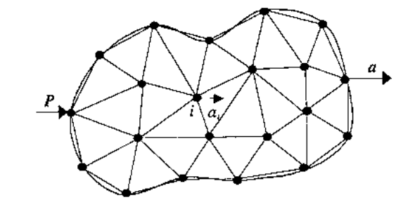
Рис. 1. Структурная модель абсолютно твердого тела при поступательном движении

Сила $P$ выступает в качестве воздействия внешней среды на тело, а откликом на это воздействие (выходным параметром) служит ускорение тела $a$ (или любой его точки вследствие их равенства при поступательном движении). Согласно второму закону Ньютона,
$a={\left(m_{T}\right)}^{−1}P$, (1)
где $m_{T}$ — масса тела.
Таким образом, для того чтобы данная структурная модель правильно описывала поступательное движение тела, необходимо и достаточно, чтобы выполнялось условие
$\sum_{i=1}^{N}{m_{i}}=m_{T},$ (2)
где $m_{i}$ — масса $i$-го элемента, $N$ — число элементов. Из последнего соотношения следует, что число элементов и их распределение внутри тела не имеют значения. Другое дело, когда необходимо описать вращательное движение твердого тела вокруг некоторой заданной оси под действием приложенного момента сил. В этом случае распределение элементов внутри объема тела должно быть таким, чтобы выполнялось условие равенства моментов инерции реального тела и его структурной модели относительно заданной оси Z:

$I_{Z}=\sum_{i=1}^{N}{m_{i}r_{i}^{2}},$ (3)

где $I_{Z}$ - момент инерции тела относительно оси $Z$, $r_{i}$ - расстояние $i$-й точки до оси $Z$. Из этого равенства вытекают необходимые и достаточные условия на отношения между элементами данной структурной модели (длины и ориентации стержней, массы материальных точек), что хорошо видно из рис. 2.
Еше больше усложнится структурная модель в случае описания движения деформируемого, например упругого, тела. Тогда вместо
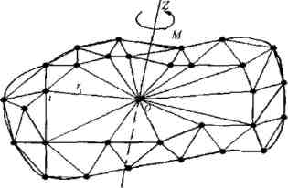
Рис. 2. Структурная модель вращающегося тепа

недеформируемых стержней в качестве связей между элементами (материальными точками) могут выступать пружинки с различными упругими свойствами (рис. 3).
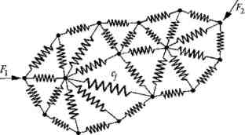
Рис. 3. Структурная модель упругого тела

В этой структурной модели для получения необходимых и достаточных отношений между элементами кроме распределения масс по объему тела необходимо учесть распределение жесткостей с пружинок, чтобы совокупность последних описывала упругие свойства реального тела.
Из этого примера видно, что структурное моделирование позволяет описывать поведение довольно сложных систем. При этом чем сложнее система, тем структурное моделирование становится все более эффективным (а в некоторых случаях - просто необходимым). Например, при описании поступательного движения твердого тела структурная модель, в принципе, не нужна, так как в этом случае тело можно представить в виде одной материальной точки, масса которой равна массе тела. В других рассмотренных выше Примерах структурная модель помогает описать поведение достаточно сложных механических систем с помощью взаимодействующих простейших элементов. Для некоторых механических систем структурное моделирование является едва ли не единственным способом описания их поведения. Это относится, например, к моделированию поведения структурно-неоднородных материалов (композитов, полимеров, керамик и т.д.) .

Лекция №3. Графовые модели.

Введение
Графово-ориентированная модель представления данных (Graph Data Representation Model - GDRM) является одной из самых органичных и элегантных структур для представления любых данных и их взаимосвязи. Особенно подходит для представления сильно связанных данных и в тех случаях, когда отразить связи в данных так же важно, как и сами данные.
Графовое представление данных очень эффективно, если данные локальны, поскольку данные о связях могут кодироваться непосредственно на месте, напрямую в памяти. Очевидно, что чем больше локальных данных нам будут доступны, тем эффективнее будут выполняться запросы. Граф-ориентированная модель данных обеспечивает константное время локальных операций вставки/изменения/удаления, тогда как реляционная на той же структуре данных покажет хорошо если линейное замедление в зависимости от количества локальных данных.
Итого, графовое представление данных должно использоваться там, где важно отобразить и данные, и связи между ними. И там, где решение вашей проблемы можно найти траверсом локальных данных узлов графа. В таком случае данных подход будет наиболее эффективен и ограничен для решения задачи.
Базовые концепции
The evolution and diversity of existent db-models show that there is no silver bullet for data modeling.
Существует множество моделей граф-ориентированных моделей представления данных, как теоретических так и их практических реализаций. Введение в теоретические модели можно найти в обзоре Survey of Graph Database Models. Частичный обзор практических проектов приведен в разделе ниже, в разделе "Родственные проекты".
Итак, рассмотрим основополагающие концепции, из которых формируется разработанная GDRM: узлы, вершины, отношения, свойства, графы и модель памяти.
Узлы и отношения между ними
Фундаментальные блоки для графово-ориентированных моделей – это узлы (Node) и отношения (Relationship) между ними. Как узлы, так и вершины могут уметь свойства (Properties). Узлы чаще всего представляют сущности, но в зависимости от предметной области для этой цели могут быть использованы и отношения. У узлов есть числовой идентификатор - индекс.
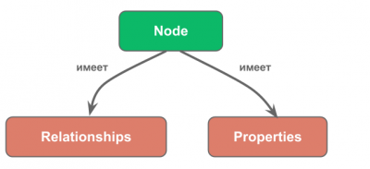
Рассмотрим простейший граф с одной вершиной и одним свойством:
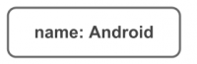
Отношения организуют вершины в произвольные структуры, что позволяет придать графу графу вид списка, дерева, или любой другой. Отношение может объединять множество узлов (Nodes), но всегда имеет начальный узел (Start Node), конечный узел (End Node) и тип. Отношения могут так же иметь свойства, как и узлы. Каждое отношение имеет тип (RelationshipType), который уникальным образом идентифицируется по строковому имени (name).
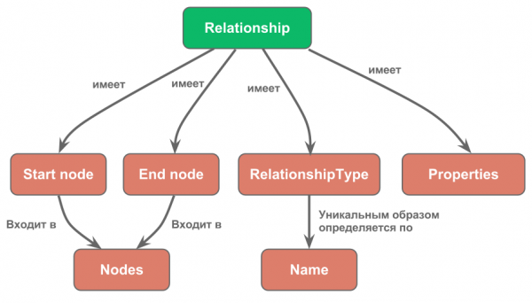
Любое отношение, неявно, можно рассматривать как направленное, от начального к конечному, если это требуется для целей вашего приложения. Узлы добавляются в отношение в порядке их добавления В других случаях, направленность можно игнорировать.Так же, узлы могут иметь отношения к самим себе.
Рассмотрим примеры отношений. Бинарное отношение «знает» (KNOWS) включает два узла. Унарное отношение «Я» (МЕ) относится только к одной вершине. Отношение BRSTU_ROBOTICS включает в себя 5 вершин, и может расти или уменьшаться. Любое многомерное отношение стоит рассматривать как совокупность бинарных отношений между всеми попарно-входящими в него узлами. Удаление одного узла не ведет к удалению всего отношения до тех пор, пока узлов больше 2-х.
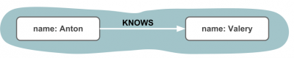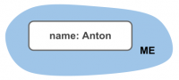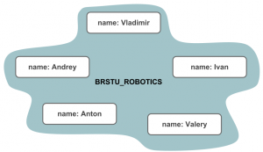
Свойства
Как узлы, так и отношения могут иметь свойства (Properties). Свойства – это пары ключ-значение, где ключом может быть любой объект, реализующий интерфейс Property, а значением любой из объектов, подходящий по ключу. Ключ имеет имя, но оно не является строгим для идентификации ключа. В качестве ключа не может быть null, но отсутствие значения по ключу может играть аналогичную роль.
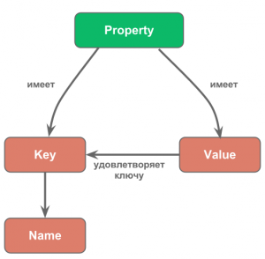
Свойствами, например, могут быть имя вершины, длинна или вес пути, вероятность перехода по вершине и т.д. Узлы и отношения, имеющие свойства, можно рассматривать как записи таблиц данных в графово ориентированной базе данных.
Графово-ориентированная модель представления данных
Суммируя все, граф состоит из узлов, объединенных отношениями и ассоциированных с ними таблиц свойств, в которых хранятся данные. Связи в отношениях могут использоваться для обхода в графах в любых направлениях.
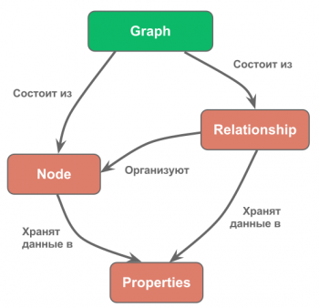
Граф, с показанной структурой (только в качестве ребер - бинарные направленные дуги) и обладающий таблицами свойств, ассоциированных с вершинами и ребрами называется в науке Propery Graph.
Графовую структуру, с описанными видами отношений и узлов уже можно создавать и использовать в широком круге прикладных приложений, когда вам нужен граф как база данных, с ассоциированными свойствами (таблицами) на вершинах и узлах. См. так же проект Neo4j в разделе "Родственные проекты", который представляет функциональность на данном уровне абстракции.
В исследованиях по ИИ такого уровня абстракции не достаточно. Во первых, слишком противоречивые требования к данным. Во вторых, код для ИИ бывает слишком высокоуровневым, работающим только на уровне объектов языка программирования. Рассмотрим два улучшения - модель памяти и объекно-ориентированное обобщение графов.
Идентификаторы
Модель памяти
Граф в памяти может быть представлен десятками различных способов - матрицами, списками, и т.д. Каждый способ представления подходит для своих случаев и имеет как достоинства, так и недостатки. С каждым графом ассоциирована модель памяти (MemoryModel), которая определяет, как именно граф представлен в памяти. Модель памяти состоит из раздельных контейнеров для хранения узлов, отношений, свойств, обращающихся через стандартные интерфейсы.
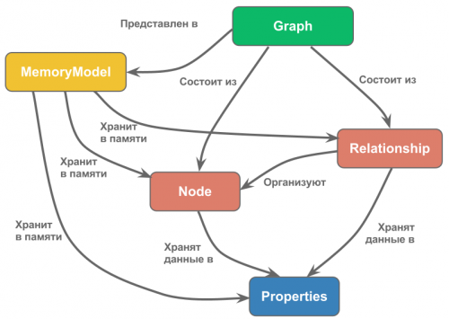
Например, количество опорных точек не фиксировано и для их представления требуется универсальная модель памяти, а вот вершины в цепи Маркова имеют только 2-3 связи и для них подходит совсем другая, более экономная и оптимизированная модель памяти.Таким образом, можно подобрать модель памяти под задачу, динамически поменять её во время работы или написать модель памяти/порт к уже существующей реализации граф-ориентированных модели представления данных в стороннем, open-source проекте.
Объектно-ориентированные графы
В современных приложениях графам нужно существовать в объектно-ориентированном окружении и хранить программные объекты и связи между ними. Рассмотренная ниже объектно-ориентированная графовая модель расширяет ранее описанные концепции на объектно-ориентированный манер.
Объектно-ориентированный граф (Graph<V,E>), это такой граф, где в соответствие каждому узлу (Node) поставлен объект - вершина (Vertex). Для каждой связи (Link) между вершинами так же ставится в соответствие некоторый объект, представляющий данную связь (Edge). Объекты являются своего рода метками, ассоциированными с узлами и связями графа, которые их однозначно определяют.
Таким образом, объектно-ориентированный граф Graph<V,E> - это множество объектов вершин (V) и множество объектов связей между ними (E). Узел (Node) в таком случае, является представлением вершины в графе, а связь (Link) представлением соединения между вершинами. Объектно-ориентированные графы очень близки по своим свойствам к понятию графа, принятом в математике. Поскольку, на вершинах и связях графа могут находится произвольные объекты, объектно-ориентированные графы являются унивесальным инструментов задания связи между объектами в программе.
Примечательно, между узлами в объектно-ориентированном графе могут существовать как связи (Link) так и отношения (Relationship). И тот и другой вид соединений одинаково подходит для траверса (обхода) графа во всех направлениях. Связи и отношения используются для задания разных видов организации между узлами. Связи предназначены для прямого указания что с чем соединено. Тогда как отношения предназначены указания того, что узлы находятся друг с другом в некотором смысловом отношении. Любой из этих способов является достаточным, но комбинируя два вида отношений можно выражать сколь угодно сложные связи и смысловые зависимости между узлами.
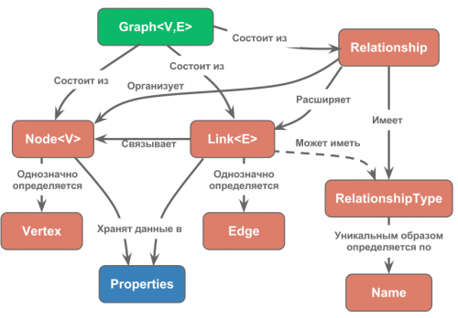
Связь (Link), заимствует все черты отношений (Relationship), расширяя их, но не имеет изначально заданного типа (RelationshipType). Пока этот тип не задан явно, связь не может считаться отношением между вершинами. Если этот тип задан, то связь становится отношением между всеми узами, которые она связывает. Другими словами, связь обретает смысловую метку.

Лекция №4. Операторные модели.

Математической моделью динамической системы принято называть совокупность математических символов, однозначно определяющих развитие процессов в системе, т.е. ее движение. При этом в зависимости от используемых символов различают аналитические и графоаналитические модели. Аналитические модели строятся с помощью буквенных символов, в то время как графоаналитические допускают применение графических обозначений.

В зависимости от типа сигналов различаются непрерывные и дискретные модели систем. В зависимости от используемых операторов - линейные и нелинейные, а также временные и частотные модели. К временным относятся модели, в которых аргументом является (непрерывное или дискретное) время. Это дифференциальные и разностные уравнения, записанные в явном виде или в операторной форме. Частотные модели предусматривают использование операторов, аргументом которых является частота соответствующего сигнала, т.е. операторы Лапласа, Фурье и т.д.

В этом разделе рассматриваются непрерывные линейные временные модели динамических систем.
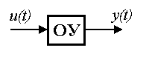
Модель вход-выход (ВВ) - это описание связи входных и выходных сигналов динамической системы. Необходимость в таком описании появляется при рассмотрении поведения отдельных блоков и, в частности, объекта управления (ОУ), так и всей системы управления в целом. Различия в математическом описании блоков и системы управления непринципиальны, но требуют использования разных обозначений (см. п.1.5). Так, входным сигналом САУ является задающее воздействие y*(t), а выходным - переменная y(t). При описании блоков часто используются обозначения x₂(t) и x₁(t), соответственно. В дальнейшем воспользуемся обозначениями, характерными для объекта управления, где входным сигналом является управляющее воздействие u(t) , а выходом регулируемая переменная y(t).

2.1.1. Аналитические модели. Линейная модель вход-выход одноканальной динамической системы ( здесь - объекта управления) может быть представлена обыкновенным дифференциальным уравнением вида:

[ М1 ],

где a_{i} , b_{i} -коэффициенты (параметры модели ), a₀ 0 , b₀ 0, n - порядок модели, 0 m<n . Уравнение [M1] связывает входные сигналы и их производные с выходными сигналами y(t) и их производными на некотором временном интервале, т.е. при . Значения , ,..., называются начальными значениями (условиями), а число r = n - m 1 - относительной степенью модели.

Различают стационарные системы, для которых значения параметров неизменны : , и можно положить , и нестационарные модели, где параметры являются функциями времени, т.е. , . В случае, когда , уравнение называется приведенным.

Система, для которой , называется автономной. Описание автономной системы дается однородным дифференциальным уравнением вида

[M1а].

Модель [M1] может быть переписана в операторной форме. Для этого введем в рассмотрение операторы дифференцирования
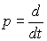 и положим, что 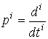.
С учетом введенных обозначений уравнение [M1] легко преобразуется к операторной форме

[М2],
где используются дифференциальные операторы
, (2.1) . (2.2)

Оператор a(p) является характеристическим полиномом дифференциального уравнения [M1] , а комплексные числа , , являющиеся корнями характеристического уравнения
(2.3),
называются полюсами системы [M1]. Дифференциальный оператор b(p) - характеристический полином правой части. Корни уравнения
(2.4),
т.е. комплексные числа , называются нулями системы [M1].

Из уравнения [М2] найдем явную связь переменных y(t) и u(t) в виде операторного уравнения :

[М3],

где интегрально - дифференциальный оператор

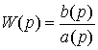 (2.5)
называется передаточной функцией системы [M1].

Преимущество использования операторных моделей типа [M2] и [M3] заключается, во-первых, в краткости записи соответствующих уравнений , а во-вторых, в удобстве преобразования сложных (составных) моделей (см. п 2.4).

Рассмотрим частный случай динамической системы с коэффициентами b₀=b₁=...=b_{m-1}=0 . При b_{m}=b 0 система имеет относительную степень r=n-1, и нули отсутствуют. Уравнение [M1] принимает вид
(2.6),
уравнение [M2] -
(2.7),
а уравнение [M3] -
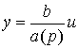 (2.8).
Пример 2.1. Пусть и . Дифференциальное уравнение системы имеет вид

с начальными условиями ; . Здесь 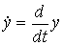- скорость выходной переменной. Операторная форма модели -
,
и
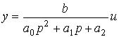.
Характеристическое уравнение системы
имеет два (вещественных или комплексных) корня
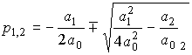.
2.1.2. Структурные схемы. Наиболее распространенной графоаналитической формой модели динамической системы является структурная схема - разновидность направленного графа. Элементами такой схемы являются (рис. 2.1)
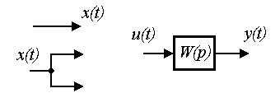
Рис. 2.1. Элементы структурной схемы

буквенные обозначения сигналов (x(t), u(t), y(t) и т. д.) и т.д.;
буквенные обозначения операторов (например, W(p));
графические обозначения - стрелки, указывающие направление действия сигналов, узлы (разветвления сигналов), блоки c указанием входных и выходных сигналов, а также операторов, описывающих связи между сигналами.

К простейшим блокам, использующихся в структурных схемах, относятся (рис. 2.2):

блок сравнения;
сумматор;
пропорциональный блок;
интегратор
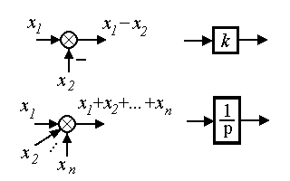
Рис.2.2. Простейшие блоки

Пример 2.2. Модели вход-выход нагревательной печи, RC- цепочки и разгона электродвигателя (см. пример 1 .1) описываются дифференциальным уравнением первого порядка
(2.9)
где T, K - постоянные коэффициенты (параметры). Операторная форма модели имеет вид
(2.10).
Здесь - характеристическое уравнение, которое имеет один корень (полюс системы) p₁=-1/T . Из уравнения (2.10) находим операторную связь входа и выхода
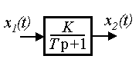
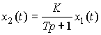.
Следовательно, передаточной функцией блока является оператор
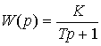.
Заметим, что уравнение (2.9) можно привести к виду
(2.11)
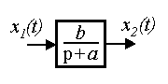
где a=1/T, b=K/T . Тогда операторная форма (2.10) принимает вид

(2.12)
а форма (2.12) -
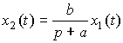.
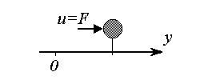
Пример 2.3. Рассмотрим движение материальной точки массы m под действием силы (входного воздействия) u=F(t) . Данная динамическая система описывается уравнением второго порядка (2-ым законом Ньютона)
(2.13)
с начальными условиями y₀=y₀(0), , где y(t) - линейное перемещение. Операторная форма модели принимает вид
(2.14)
а характеристическое уравнение системы
(2.15)
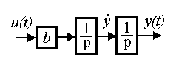
имеет два корня (полюса системы) p_{1,2}=0 . Из уравнения (2.14) находим операторную связь входа и выхода
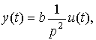 (2.16)

где b=1/m. Следовательно, передаточной функцией блока является оператор
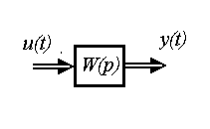
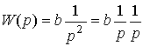 (2.17).
В структурных схемах многомерных и многоканальных систем векторные сигналы , и иногда выделяют двойными стрелками.

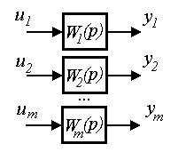
2.1.3. Многоканальные модели. Сначала рассмотрим многоканальную систему с независимыми (автономными) каналами. Система описывается m операторными уравнениями

[M2m] 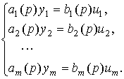

каждое из которых характеризует поведение одного из ее каналов.
Введем в рассмотрение векторы выходных переменных y и управления u:

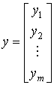, 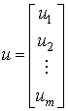,

соответственно, и запишем систему уравнений в векторно-матричной форме:

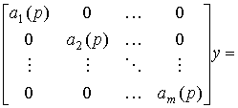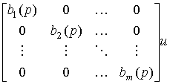

или,

[М2m] A(p)y=B(p)u

Если матрица A(p) - обратима, т.е. существует обратная матрица

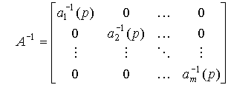,

то из уравнения [М2m] найдем
[М3m] y=W(p)u,

где W(p)= {W_{ij} } - передаточная матрица системы (матричный интегро-дифференциальный оператор), вычисляемая как

W(p)=A⁻¹(p)B(p)= 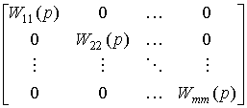.

Легко видеть, что в рассматриваемом случае передаточная матрица является диагональной, т.е.

W(p)=diag{W_{ii}(p)}={b_{i}(p)/a_{i}(p)}.

Теперь рассмотрим многосвязную систему, т.е. многоканальную систему со связанными каналами, описываемую системой операторных уравнений
a₁₁(p)y₁+a₁₂(p)y₂+...+a_{1m}(p)y_{m}=b₁₁(p)u₁+b₁₂(p)u₂+...+b_{1m}(p)u_{m}

a₂₁(p)y₁+a₂₂(p)y₂+...+a_{2m}(p)y_{m}=b₂₁(p)u₁+b₂₂(p)u₂ +...+b_{2m}(p)u_{m} [M2m] . . .
a_{m1}(p)y₁+a_{m2}(p)y₂+...+a_{mm}(p)y_{m}=b_{m1}(p)u₁+b_{m2}(p)u₂ +...+b_{mm}(p)u_{m}

Система приводится к векторно-матричной форме [M2m ], где

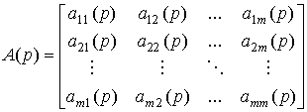; 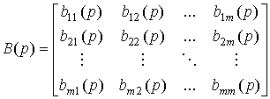

и форме [M3m] , где передаточная матрица W(p) определяется выражением

W(p)=A⁻¹(p)B(p)=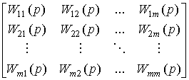

Модель [M3m] можно также записать в скалярном виде:

y₁=W₁₁(p)u₁+ W₁₂(p)u₂ +...+W_{1m}(p)u_{m}

y₂=W₂₁(p)u₁+ W₂₂(p)u₂ +...+W_{2m}(p)u_{m}

. . .

y_{m}=W_{m1}(p)u₁+ W_{m2}(p)u₂ +...+W_{mm}(p)u_{m}

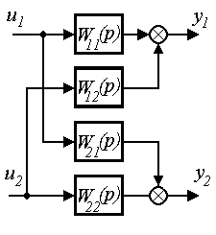
Отметим, что диагональные операторы W_{ii}(p) относятся к основным каналам , а остальные передаточные функции W_{ij}(p) характеризуют перекрестные связи многоканальной системы.

Для двухканальной многосвязной системы ( m=2) получаем:

y₁=W₁₁(p)u₁+ W₁₂(p)u₂,

y₂=W₂₁(p)u₁+ W₂₂(p)u₂,

где W₁₁(p), W₂₂(p) - передаточные функции основных каналов системы, а W₁₂(p), W₂₁(p) - передаточные функции перекрестных связей.
Модуль№2. «Математические модели в естествознании»

Лекция №5. Фрактальные модели. Вероятностные модели.

Фракталы окружают нас повсюду. Изрезанные береговые линии, изломанные поверхности горных хребтов, причудливые очертания облаков, раскидистые ветви деревьев, разветвленные сети кровеносных сосудов и нейронов, вспененные потоки бурных рек — все это фракталы. Одни фракталы, типа облаков и горных потоков, постоянно изменяются, другие, подобные деревьям и нейронным сетям, сохраняют свою форму неизменной.
Существование этих структур бросает нам вызов в виде трудной задачи изучения тех форм, которые Евклид отбросил как бесформенные, — задачи исследования морфологии аморфного. Математики, однако, пренебрегли этим вызовом и предпочли все больше и больше отдаляться от природы, изобретая теории, которые не соответствуют ничему из того, что можно увидеть или почувствовать.
Широчайшее распространение фрактальных структур объясняется их разномасштабностью и самоподобием: и большие, и малые масштабы фрактальных структур имеют одинаковый закон построения. Форма фрактальной структуры, разглядываемая в микроскоп с любым увеличением, видится одной и той же. Это геометрическое подобие и есть основной принцип роста всего живого, который называют также иерархическим принципом организации (законы ветвления самой тонкой веточки дерева абсолютно те же, что и для всех его ветвей, и для всего ствола в целом).
Задать фрактальную структуру - значит задать не застывшую, неизменную форму, а принцип роста, закон изменения формы. Как правило, алгоритм построения формы гораздо проще, чем полученная с его помощью форма. Фрактал дает компактный способ описания самых замысловатых форм. Итак, «фрактал не есть конечная форма (фрактал никто никогда не видел, так же как число $π$), а есть закон построения этой формы. Фрактал аккумулирует в себе идею роста».
Осознание этой идеи привело к тому, что понятие фрактала стало широко использоваться в научных исследованиях, и было обнаружено большое число задач, в которых фрактальная структура и размерность служат основными характеристиками системы. Например, в турбулентности теория фракталов теснейшим образом связана с теорией масштабной инвариантности Колмогорова. Скорость турбулентного потока (как функция пространственных переменных и времени) - фрактал, аналогичный броуновской кривой, только с иными локальными свойствами.
Примером более упорядоченной фрактальной кривой может служить фрактал, открытый в 1904 г. немецким математиком Хель-гой фон Кох. Алгоритм построения его очень прост: рассматривается равносторонний треугольник со сторонами единичной длины, каждый прямолинейный элемент делится на три части, на средней части строится меньший равносторонний треугольник и его основание отбрасывается. Предфракталы — фигуры, полученные за четыре первых шага, изображены на рис. 6.
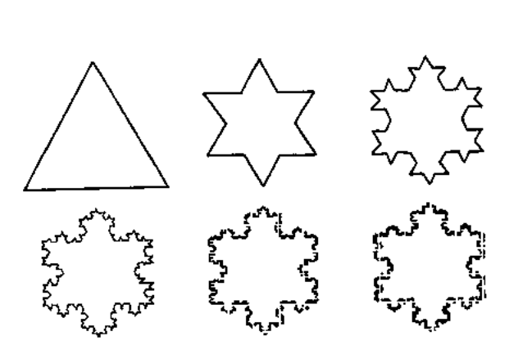
Рис. 6. Построение снежинки Кох

Можно вычислить периметр этой фигуры.
На нулевом шаге, т.е.$n=0$, число элементов $N\left(δ_{0}\right)=3$, длина элемента $δ_{0}=1$, длина кривой $L\left(δ_{0}\right)=N\left(δ_{0}\right)δ_{0}=3$.
На шаге $n=1$: $δ_{1}=1/3 δ_{0}=1/3,$ $N\left(δ_{1}\right)=4N\left(δ_{0}\right)=4⋅3$, длина
кривой $L\left(δ_{1}\right)=N\left(δ_{1}\right)δ_{1}=3 \left(4/3\right)$.
Нашаге $n=2$: $δ_{2}=1/3 δ_{1}={\left(1/3\right)}^{2},$ $N\left(δ_{2}\right)=4N\left(δ_{1}\right)=3{\left(4\right)}^{2}$, длина Кривой $L\left(δ_{2}\right)=N\left(δ_{2}\right)δ_{2}=3{\left(4/3\right)}^{2}$.
На шаге $n$: всего $N\left(δ_{n}\right)=3{\left(4\right)}^{n}$ звеньев длиной $δ_{n}={\left(1/3\right)}^{n}$, тогда $n=\frac{−\text{ln}δ}{\text{ln}3}$, длина кривой

$$\begin{aligned}L\left(δ\right)=3{\left(\frac{4}{3}\right)}^{n}=3\text{exp}\left(−\frac{\text{ln}δ\left(\text{ln}4−\text{ln}3\right)}{\text{ln}3}\right)=3\text{exp}\left(−\frac{\text{ln}δ}{\text{ln}3}\text{ln}\frac{4}{3}\right)= \\ 3{\text{exp}}^{−1}\left(\text{ln}δ^{\frac{\left(\text{ln}4−\text{ln}3\right)}{\text{ln}3}}\right)=δ^{1−D},\end{aligned}$$

где $D=\frac{\text{ln}4}{\text{ln}3}≈1\text{.}\text{2628}>1$.
При $n→∞, δ→0$, следовательно, длина кривой стремится к бесконечности. Множество точек, полученное как предел бесконечного числа итераций процедуры Кох, не являются кривой, для которой длина - удобная мера. Это уже не линия - «длина без ширины», а нечто большее, некая «толстая линия».

Примеры классических фрактальных множеств

Триадное канторово множество. Алгоритм построения канто-рова множества таков: отрезок единичной длины (затравка) делится на трн равные части, средняя часть отбрасывается, остаются два отрезка длиной 1/3 каждый; далее каждый из оставшихся отрезков вновь делится на три части и средние части отбрасываются; оставшиеся четыре отрезка имеют длину 1/9 каждый. И так далее. Два первых шага построения множества изображены на рис. 7. На $n$-м шаге множество состоит из $N=2^{n}$ отрезков длиной
$l_{i}={\left(\frac{1}{3}\right)}^{n}, i=1,2,\text{.}\text{.}\text{.},N$. Процедура построения повторяется бесконечное число раз. В результате имеем множество точек, называемых канторовой пылью.
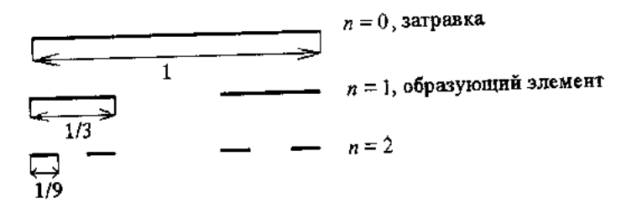
Рис.7. Триадиое канторово множество
Размерность полученного фрактала ${\left(l_{1^{D}}+l_{2^{D}}\right)}^{n}=1$. Численно можно найти, что $D=0\text{.}\text{611}$ при $l_{1}=\frac{1}{4}, l_{1}=\frac{2}{5}\text{.}$

Ковер Серпинского. Алгоритм построения «ковра Серпинского» следующий: единичный квадрат делят на девять равных квадратов, длина стороны которых равна 1/3, средний квадрат удаляют, а оставшиеся восемь опять делят на девять равных квадратов, средние части вновь удаляют. Построение фрактала на пяти первых шагах показаны на рис. 8.

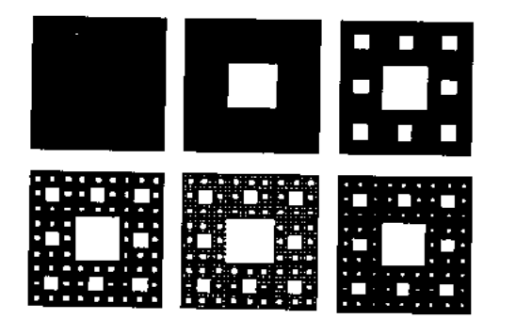

Рис. 8. Построение фрактала «ковер Серпииского»

Процедура повторяется бесконечное число раз. По аналогии с предыдущими примерами размерность полученного фрактала $D=\frac{\text{ln}8}{\text{ln}3}$.

Салфетка Серпииского. Для того чтобы построить фрактал, называемый «салфеткой Серпииского» берется правильный треугольник со стороной единичной длины, затем соединяются середины его сторон, при этом исходный треугольник получается разделенным на четыре меньщих правильных треугольника со сторонами, равными 1/2. Далее отбрасывается средний треугольник, а оставшиеся три вновь делятся на четыре равных треугольника со сторонами по 1/4. Алгоритм повторяется бесконечное число раз. На рис, 9 приведены первые пять щагов построения фрактала.
Несложно показать, что фрактальная размерность «салфетки Серпинского» $D=\frac{\text{ln}3}{\text{ln}2}$
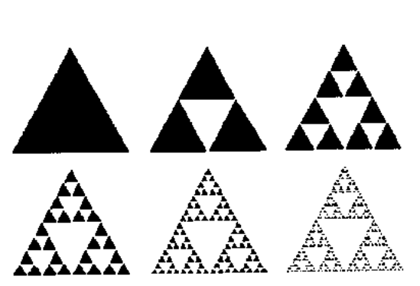

Рис. 9. Построение фрактала «салфетка Серпинского»

Опредедение:
Скейлинг - это преобразования параллельного переноса и изменения масштаба. Такая геометрическая фигура как прямая является инвариантной относительно преобразований параллельного переноса и изменения масштаба.

Лекция №6. Сохранение массы вещества. Баланс массы. Сохранение энергии.

Сохранение массы вещества.
На основе составления баланса массы вещества и некоторых дополнительных соображений построим модели потока невзаимодействующих частиц и движения грунтовых вод в пористой среде. Опишем ряд свойств полученных моделей и обсудим их всевозможные обобщения.
1. Поток частиц в трубе. В цилиндрической трубе с поперечным сечением $S$ (рис. 10) движутся частицы вещества (пылинки, электроны).
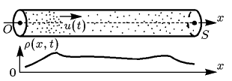
Рис.10. Поток частиц.

Скорость их движеция $u\left(t\right)>0$ вдоль оси $x$, вообще говоря, изменяется со временем. Например, заряженные частицы могут ускоряться или замедляться под действием члектричсгкоги поля. Для построения простейшей модели рассматриваемого движения введем следующие предположения:
а) частицы между monii :ie взаимодействуют (не сталкиваются, не притягиваются и т. д.). Для этого, очевидно, плотность частиц должна быть достаточно малой [в этом случае заряженные частицы не только не сталкиваются, но и не оказывают друг на, друга, влияния из-за большого расстояния между ними);
б) начальная скорость всех частиц, находящихся в одном и том же поперечном сечении с координатой $x$, одинакова и направлена вдоль оси $x$;
в) начальная плотность частиц также зависит только от координаты $x$.
г) внешние силы, действующие на частицы, направлены вдоль оси $x$.
Предположение а) означает, что скорость частиц может изменяться лишь под действием внешних сил, предположения 6)—г) обеспечивают одномерность процесса переноса, т. е. зависимость искомой плотности потока частиц только от координаты $x$ и времени $t≥0$.
Итак, но заданной начальной плотности $ρ\left(x,t=0\right)=ρ_{0}\left(x\right)$ необходимо найти плотность частиц $ρ\left(x,t\right)$ в любой момент времени для любых $x$ (скорость движения $u\left(t\right)$ задана). Прибегнем к закону сохранения массы, подсчитав баланс вещества в малом элементе трубы от $x$ до $x+\text{dx}$ за время $\text{dt}$ (рис. 11).
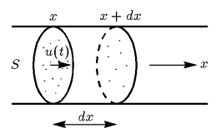
Рис.11

Слева в элементарный объем входит количество вещества с массой, равной
$\text{Su}\left(t\right)\text{dt}ρ\left(x,t+ξ\text{dt}\right), 0≤ξ≤1$,
где $\text{Su}\left(t\right)\text{dt}$ объем вошедшего за промежуток времени $\text{dt}$ вещества. Через правое сечение элемента за то же время выходит масса, равная
$$−\text{Su}\left(t\right)\text{dt}ρ\left(x+\text{dx},t+\bar{ξ}\text{dt}\right), 0≤\bar{ξ}≤1$$
т.е. суммарное изменение массы равно
$$\text{dm}=\text{Su}\left(t\right)\left(ρ\left(x,t+ξ\text{dt}\right)−ρ\left(x+\text{dx},t+\bar{ξ}\text{dt}\right)\right)\text{dt}\text{.}$$
В силу малости промежутка $\text{dt}$ скороеть $u\left(t\right)$ считается постоянной. Величины $ρ\left(x,t+ξ\text{dt}\right)$ и $ρ\left(x+\text{dx},t+\bar{ξ}\text{dt}\right)$ средние повремени значения плотности в сечениях $x$ и $x+\text{dx}$.
Другой способ подсчета изменений в фиксированном объеме $\text{Sdx}$: очевиден из смысла величины $ρ\left(x,t\right)$:
$$\text{dm}=\text{Sdx}\left(ρ\left(x+η\text{dx},t+\text{dt}\right)−ρ\left(x+\bar{η}\text{dx},t\right)\right), 0<η,\bar{η}<1,$$
где $ρ\left(x+η\text{dx},t+\text{dt}\right)$ и $ρ\left(x+\bar{η}\text{dx},t\right)$ — средние по пространству значения плотности в моменты $t$ и $t+\text{dt}$.
Приравнивая оба полученные для $\text{dm}$выражения и устремляя $\text{dx}$ и $\text{dt}$ к нулю. приходим к уравнению для $ρ\left(x,t\right)$, отвечающему закону сохранения массы,
$\frac{∂ρ}{∂t}+\frac{∂ρ}{∂x}u\left(t\right)=0,−∞<x<∞, t>0,$ (1)
с начальным условием
$ρ\left(x,0\right)=ρ_{0}\left(x\right), −∞<x<∞\text{.}$ (2)
Величина $ρu$ (поток вещества, или поток массы) равна количеству вещества, проходящему в единицу времени через единичную поверхность поперечного сечения трубы. Как видно из (1), скорость изменения плотности вещества со временем в любом сечении определяется «скоростью» изменения потока вещества по координате $x$. Схожим свойством обладают многие модели, отвечающие законам сохранения и описывающие совсем другие процессы.
В случае постоянной скорости $u\left(t\right)=u_{0}$ приходим к простейшему линейному уравнению в частных производных
$\frac{∂ρ}{∂t}+u_{0}\frac{∂ρ}{∂x}=0,−∞<x<∞, t>0\text{.}$ (3)
Его общее решение нетрудно найти, приняв во внимание, что уравнение (3) имеет характеристики — линии $x=u_{0}t+C$, на которых значения искомой функции постоянны во времени, т.е. $ρ\left(x=u_{0}t+C,t\right)=ρ_{c}$ или, в эквивалентной записи,
$$ρ\left(x,t\right)=ρ\left(x+u_{0}\left(t−t_{0}\right),t_{0}\right),t−t_{0}≥0\text{.}$$
Выбирая $t_{0}=0$ получим
$ρ\left(x,t\right)=ρ\left(ξ\right)=ρ\left(x+u_{0}t\right)$ (4)
Интеграл (4) и является общим решением уравнения (3). Из формулы (1) и начальных данных (2) легко найти пгкимую функцию, причем она зависит не по отдельности от переменных $x,t$ а от их комбинации $ξ=x+u_{0}t$ (бегущая волна).
Пространственный профиль плотности без искажений переносится вдоль потока (рис. 12) с постоянной скоростью (уравнение (3) называют также уравнением переноса).
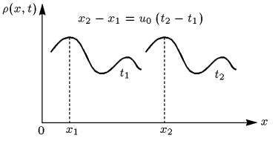
Рис.12
Это основное свойство решения уравнения (3) несколько модифицируется в случае, когда скорость частиц зависит от времени – профиль плотности переносится за равные промежутки времени на разные растояния.

Лекция №7. Закон Фурье. Теплопроводность. Теплопередача. Сохранение числа частиц. Тепловое излучение.

Для получения математической модели теплопередачи необходимо ввести важное понятие потока тепла. Потоком тепла (или тепловой энергии) в данной точке называется количество тепла, переносимое в единицу времени через единичную поверхность, помещенную в данную точку вещества. Очевидно, что поток тепла векторная величина (поскольку она в общем случае зависит от ориентации единичной поверхности в пространстве).
Выделим в среде точку с координатами $x,y,z$ и вычислим компоненты потока $W$ тепла по соответствующим осям (величины $W_{x},W_{y},W_{z}$). Расположим площадку единичной величины (штриховая линия на рис. 13) перпендикулярно оси $x$. Частицы, движущиеся вдоль оси $x$, пересекают ее справа налево и слева направо с равной вероятностью. Однако если температуры частиц (а, следовательно, и их кинетические энергии) разные по правую и левую стороны площадки, то в единицу
времени через нее справа и слева переносятся разные энергии. Разность этих энергий и формирует поток тепла вдоль оси х.
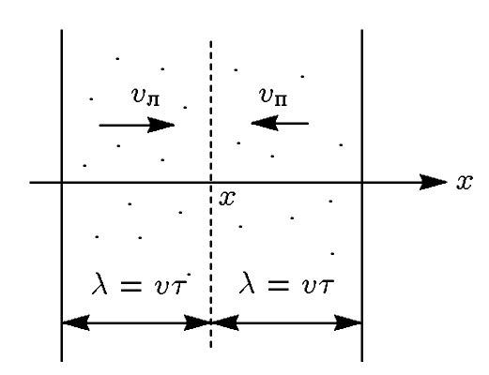
Рис.13

Выделим на рис. 13 области, отстоящие на расстояние $λ=vτ$ от площадки справа и слева. Из частиц, находящихся в правой области, примерно 1/6 часть движется налево, так как все шесть направлений (вверх вниз, вперед назад, направо налево) равновероятны. За время $τ$ эта часть частиц с необходимостью пересечет площадку и перенесет энергию, равную
$$\frac{1}{6}nλ\frac{{\text{mv}}_{п}^{2}}{2}$$
где $v_{п}$ — скорость частиц в правой области (величины считаются в первом приближении равными по обе стороны площадки). Аналогично, частицы из левой области переносят энергию
$$\frac{1}{6}nλ\frac{{\text{mv}}_{л}^{2}}{2}$$
где $v_{л}$- скорость частиц слева от площадки. Разность этих энергий, отнесенная к единице времени, представляет собой величину
$$W_{x}=\frac{1}{6}\text{nv}\left(\frac{{\text{mv}}_{л}^{2}}{2}−\frac{{\text{mv}}_{п}^{2}}{2}\right)=\frac{\text{mnv}}{6}\left(ε_{л}−ε_{п}\right),$$
где $ε_{л},ε_{п}$ - внутренняя энергия вещества соответственно слева и справа от площадки, а в качестве $v$ берется средняя между $v_{л},v_{п}$ скорость частиц. В первом приближении величины $ε_{л},ε_{п}$ можно выразить через величину $ε$ следующим образом:
$$\begin{aligned}ε_{п}=ε+λ\frac{∂ε}{∂x}=ε+λc\frac{∂T}{∂x}, \\ ε_{л}=ε−λ\frac{∂ε}{∂x}=ε−λc\frac{∂T}{∂x}\text{.}\end{aligned}$$
Подставляя эти формулы в выражение для $W_{x}$, получаем
$W_{x}=−χ\frac{∂T}{∂x},$ (1)
где $χ={ρcλv}/3$.
Проводя такие же рассуждения для компонент $W_{y},W_{z}$, приходим к выражениям
$W_{y}=−χ\frac{∂T}{∂y},W_{z}=−χ\frac{∂T}{∂z}\text{.}$ (2)
Объединение (1) и (2) дает закон Фурье
$$W=−χ \text{grad} T\text{.}$$
Величина $χ$ называется коэффициентом теплопроводности.
Заметим что коэффициент теплопроводности зависит в общем случае от плотности и температуры вещества:
$$χ=\frac{ρcλv}{3}≥0$$

Лекция №8. Совместное применение нескольких фундаментальных законов.

Законы сохранения массы, импульса, энергии используем для построения математической модели, описывающей течение сжимаемого газа.
Предварительные понятия газовой динамики. Заметное изменение плотностей жидкостей и твердых тел может достигаться лишь при огромных давлениях в десятки и сотни тысяч атмосфер и выше. Газообразные среды гораздо легче подвергаются сжатию: при перепаде давления в одну атмосферу плотность газа, первоначально находившегося при атмосферном давлении, уменьшается или увеличивается на величину, сопоставимую с начальной его плотностью.
В газовой динамике, изучающей движение сжимаемых сред под действием каких-либо внешних сил или сил давления самого вещества, считается выполненным неравенство $λ\text{<<}L$, где $λ$ длина свободного пробега, $L$ — характерные размеры области рассматриваемого течения (сплошная среда). Считается также выполненной гипотеза о ЛТР
В условиях ЛТР сжимаемую среду можно рассматривать как совокупность большого числа жидких частиц с размерами, много большими $λ$, но много меньшими, чем $L$. Для каждой такой частицы, связанной с небольшой фиксированной массой среды, вводятся характеризующие ее средние величины — плотность $ρ$, давление $p$, температура $T$, внутренняя энергия $ε$ и т.д., а также скорость $v$ ее макроскопического движения как единого целого. Все эти величины в общем случае зависят от трех пространственных переменных х, у, z и времени t.
В дальнейшем будем также предполагать отсутствие в среде процессов теплопередачи, вязкого трения, источников и стоков энергии, например, излучения, и, кроме того, отсутствие внешних объемных сил и источников (стоков) массы в веществе.

Уравнение неразрывности для сжимаемого газа. Применим рассуждения, аналогичные тем, что использовались для вывода уравнений неразрывности для течения грунтовых вод и процесса теплопередачи. Рассмотрим в некоторой области пространства, занятой движущимся газом, элементарный кубик со сторонами dx, dy, dz и подсчитаем в нем баланс массы за время $\text{dt}$.
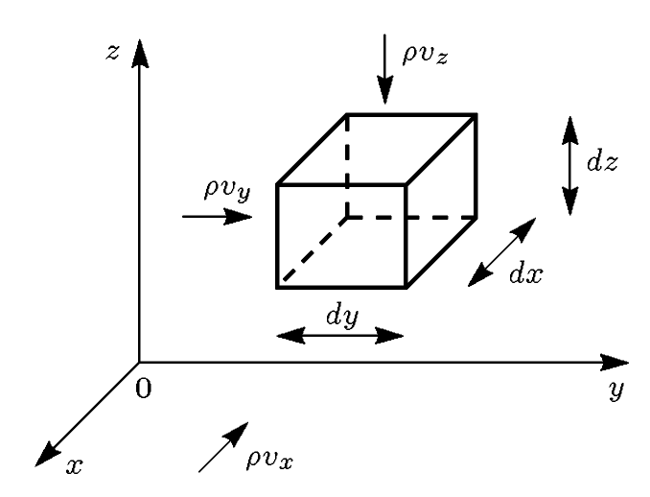

Здесь $v_{x},v_{y},v_{z}$ — компоненты скорости по соответствующим осям.
По оси $x$ через грань с координатой $x$ в кубик за время $\text{dt}$ поступает масса газа, равная ${ρv}_{x}\text{dydzdt},$ поскольку величина ${ρv}_{x}$ не что иное, как поток массы по направлению оси $x$. За то же самое время из грани с координатой $x+\text{dx}$ вытекает масса
$$\left[{ρv}_{x}+d\left({ρv}_{x}\right)\right]\text{dy} \text{dz} \text{dt},$$
где через $d\left({ρv}_{x}\right)$ обозначено приращение потока массы при переходе от координаты $x$ к координате $x+\text{dx}$. Суммируя оба последних выражения и учитывая, что
$$d\left({ρv}_{x}\right)=\frac{∂}{∂x}\left({ρv}_{x}\right)\text{dx},$$
получаем величину изменения массы в кубике за время $\text{dt}$ благодаря движению газа вдоль оси $x$:
${\text{dm}}_{x}=−\frac{∂}{∂x}\left({ρv}_{x}\right)\text{dxdydzdt}\text{.}$ (1)
Точно таким же образом находим изменения массы за счет движения по осям $y,z$:
$$\begin{aligned}{\text{dm}}_{y}=−\frac{∂}{∂y}\left({ρv}_{y}\right)\text{dxdydzdt}, \\ {\text{dm}}_{z}=−\frac{∂}{∂z}\left({ρv}_{z}\right)\text{dxdydzdt}\text{.}\end{aligned}$$
В фиксированном объеме кубика изменение находящейся в нем массы газа выражается также через изменение его плотности со временем:
$$\text{dm}=\frac{∂ρ}{∂t}\text{dtdxdydzdt},$$
Суммируя ${\text{dm}}_{x},{\text{dm}}_{y},{\text{dm}}_{z}$ и приравнивая результат к $\text{dm}$, получаем из (1)-(3) искомое уравнение неразрывности
$\frac{∂ρ}{∂t}+\text{div} ρ\bar{v}=0$, (4)
выражающее закон сохранения массы вещества применительно к движзению сжимаемого газа.

Лекция №9. Модели сводящиеся к алгебраическим уравнениям.

Изучение математических моделей физики математическими методами не только позволяет получить количественные характеристики физических явлений и рассчитать с заданной степенью точности ход реальных процессов, но и дает возможность глубокого проникновения в самую суть физических явлений, выявления скрытых закономерностей, предсказания новых эффектов. Стремление к более детальному изучению физических явлений приводит к все большему усложнению описывающих эти явления математических моделей, что в свою очередь делает невозможным применение аналитических методов исследования этих моделей. Это объясняется, в частности, тем, что математические модели реальных физических процессов являются, как правило, нелинейными, т. е. описываются нелинейными уравнениями математической физики. Для детального исследования таких моделей успешно применяются прямые численные методы с использованием ЭВМ. Для типичных задач математической физики применение численных методов сводится к замене уравнений математической физики для функций непрерывного аргумента алгебраическими уравнениями для сеточных функций, заданных на дискретном множестве точек (на сетке).
Иными словами, вместо непрерывной модели среды вводится ее дискретный аналог. Применение численных методов в ряде случаев позволяет заменить сложный, трудоемкий и дорогостоящий физический эксперимент значительно более экономичным математическим (численным) экспериментом. Достаточно полно проведенный математический эксперимент является основой для выбора оптимальных условий реального физического эксперимента, выбора параметров сложных физических установок, определения условий проявления новых физических эффектов и т. д. Таким образом, численные методы необычайно расширяют область эффективного использования математических моделей физических явлений.
Математическая модель физического явления, как всякая модель, не может передать всех черт явления. Установить адекватность принятой модели исследуемому явлению можно только при помощи критерия практики, сопоставляя результаты теоретических исследований принятой модели с данными экспериментов.
Во многих случаях об адекватности принятой модели можно судить на основании решения обратных задач математической физики, когда о свойствах изучаемых явлений природы, недоступных для непосредственного наблюдения, делаются заключения по результатам их косвенных физических проявлений.
Для математической физики характерно стремление строить такие математические модели, которые не только дают описание и объяснение уже установленных физических закономерностей изучаемого круга явлений, но и позволяют предсказать еще не открытые закономерности. Классическим примером такой модели является теория всемирного тяготения Ньютона, позволившая не только объяснить движение известных к моменту ее создания тел Солнечной системы, но и предсказать существование новых планет. С другой стороны, появляющиеся новые экспериментальные данные не всегда могут быть объяснены в рамках принятой модели. Для их объяснения требуется усложнение модели.
Системы уравнений как математические модели реальных ситуаций
Вам известно, что система двух уравнений с двумя переменными может служить математической моделью реальной ситуации. Первый опыт в решении таких задач вы приобрели в курсе алгебры 7-го класса. Правда, там встречались только системы двух линейных уравнений с двумя переменными. В § 4 мы рассмотрели задачу, математическая модель которой представляла собой систему двух уравнений, но одно из них уже не было линейным. Вернитесь еще раз к этой задаче, и вы убедитесь, что в технологии ее решения ничего особенно нового не было — те же три этапа математического моделирования. То же относится и к задачам, которые рассматриваются в этом параграфе.
Пример 1.
В райцентре два кинотеатра — «Факел» и «Слава», первый — на 400, а второй — на 600 мест. В зрительном зале кинотеатра «Слава» на 4 ряда больше, чем в кинотеатре «Факел», и, кроме того, в каждом ряду на 5 мест больше, чем в кинотеатре «Факел». Сколько рядов в зрительном зале кинотеатра «Факел», если известно, что в каждом ряду кинотеатра «Слава» более 25 мест?
Составление математической модели.
Пусть х — число рядов в кинотеатре «Факел», у — число мест в каждом ряду кинотеатра «Факел». Тогда х + 4 — число рядов в кинотеатре «Слава», у + 5 — число мест в каждом ряду кинотеатра «Слава». Зная число рядов и число мест в ряду, можно найти общее число мест в каждом кинотеатре: ху — число мест в кинотеатре «Факел», (х + 4)(у +5) — число мест в кинотеатре «Слава». По условию, в кинотеатре «Факел» — 400 мест, т.е. ху — 400, а в кинотеатре «Слава» — 600 мест, т.е. (х + 4){у + 5) = 600.
Таким образом, мы приходим к системе двух уравнений с двумя переменными:
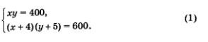
Математическая модель задачи составлена.
Имеем
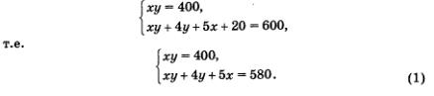
Получим
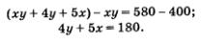
Заменим этим уравнением второе уравнение системы (1):
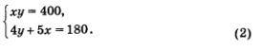
Система (2) несколько проще, чем система (1), ее можно решить методом подстановки. Выразим у через х из второго уравнения системы
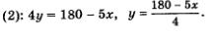
Подставим это выражение вместо у в первое уравнение системы (2):
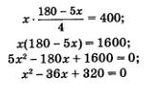
(обе части предыдущего уравнения почленно разделили на 5); 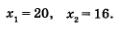
Так как 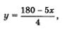то получаем: если х = 20, то у = 20; если x = 16, то у = 25.
Итак, система (2), а с ней и система (1) имеют два решения: (20; 20) и (16; 25).

Опираясь на полученные решения системы, мы должны проанализировать две возможности: либо в кинотеатре «Факел» 20 рядов по 20 мест в каждом ряду, либо 16 рядов по 25 мест в каждом ряду. Если выбрать первую возможность, то в кинотеатре «Слава» будет 24 ряда (по условию, там на 4 ряда больше) по 25 мест в каждом ряду (по условию, в каждом ряду «Славы» на 5 мест больше, чем в «Факеле»). Это нас не устраивает, поскольку, по условию, в каждом ряду «Славы» более 25 мест.
Рассмотрим вторую возможность: в «Факеле» 16 рядов по 25 мест в каждом. Тогда в «Славе» будет 20 рядов по 30 мест в каждом. Это нас устраивает.
Ответ: 16 рядов.
Второй вариант:
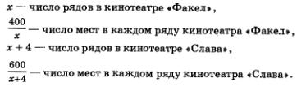
Получаем уравнение 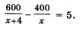Это математическая модель задачи.
Сравним два варианта решения задачи. В первом варианте была более сложная математическая модель (система уравнений), значит, более трудным был второй этап — работа с составленной моделью. Зато менее трудным был первый этап, сама математическая модель была составлена легче и быстрее. Поскольку первый этап, где больше творчества, сложнее, чем второй (технический), то часто предпочтительнее упрощать именно этап составления модели, т.е. работать с двумя переменными.
Пример 2.
Пристани В и С находятся ниже пристани А по течению реки соответственно на 30 км и 45 км (рис. 41). Моторная лодка отходит от пристани А, доходит до С, сразу поворачивает назад и приходит в В, затратив на весь путь 4 ч 40 мин. В другой раз эта же лодка отошла от пристани С, дошла до А, сразу повернула назад и пришла в В, затратив на весь путь 7 ч. Чему равны собственная скорость лодки и скорость течения реки?
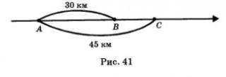
Составление математической модели. Введем две переменные: х км/ч — собственная скорость лодки, у км/ч — скорость течения реки. Тогда х + у км/ч — скорость движения лодки по течению реки, х-у км/ч — скорость движения лодки против течения реки. Рассмотрим первый рейс лодки. Он составил 45 км по течению и 15 км против течения. Имеем: 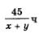— время движения лодки от А до С (в первом рейсе), 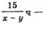время движения лодки от С до В (в первом рейсе). Всего на первый рейс лодка затратила 4 ч 40 мин, т.е. 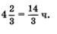
Таким образом, получаем уравнение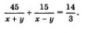 Рассмотрим второй рейс лодки. Он составил 45 км против течения и 30 км по течению. Имеем: 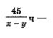время движения лодки от С до А (во втором рейсе), 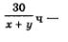время движения лодки от А до В (во втором рейсе). Всего на второй рейс лодка затратила 7 ч. Таким образом, получаем уравнение 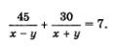
Математическая модель задачи представляет собой систему двух уравнений с двумя переменными: 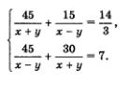
Для решения системы уравнений воспользуемся методом введения новых переменных. Положим: 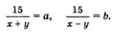Тогда система примет вид 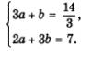
Решив эту систему двух линейных уравнений с двумя переменными а и Ь (сделайте это!), получим 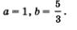
Итак,
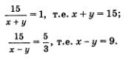
Остается решить совсем простую систему уравнений
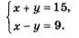
Получаем х = 12, у = 3.

Требуется определить скорость лодки в стоячей воде и скорость течения реки. Первую скорость мы обозначили буквой х, получили х = 12; значит, собственная скорость лодки составляет 12 км/ч. Скорость течения мы обозначили буквой у, получили у = 3. Значит, скорость течения реки составляет 3 км/ч.
Ответ: 12 км/ч; 3 км/ч.
Пример 3.
Мастер и его ученик планировали сообща выполнить некоторую работу за 6 дней. Сначала за дело взялся ученик. Выполнив 20% задания, он заболел. Остальная работа пришлась на долю мастера. В итоге выполнение задания растянулось на 11 дней. За сколько дней мог бы его выполнить мастер и за сколько дней ученик, действуя в одиночку, если известно, что и то и другое количество дней выражаются целыми числами?
Составление математической модели.
Если речь идет о выполнении некоторой работы, не охарактеризованной в количественном плане (т.е. не сказано, сколько деталей надо сделать, сколько кубометров земли вынуть и т.д.), то объем работы считают равным 1, а части работы выражают в долях единицы. Пусть х — число дней, необходимых мастеру, чтобы выполнить в одиночку всю работу, а у — число дней, необходимых ученику, чтобы справиться в одиночку со всей работой. Если объем всей работы (т.е. 1) разделить на число дней, то узнаем долю работы, выполняемую за 1 день.
Итак, 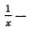— доля работы, которую выполняет мастер за 1 день, 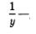доля работы, которую выполняет ученик за 1 день.
По условию, работая вместе, мастер и ученик могли бы выполнить всю работу за 6 дней. Доля работы мастера за 6 дней выражается формулой — 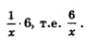Доля работы ученика за 6 дней выражается формулой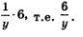 Поскольку вместе они выполнят всю работу (т.е. 1), составляем уравнение 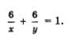
По условию, ученик выполнил, трудясь в одиночку до своей болезни, 20% задания, т.е. часть всей работы. Сколько времени он потратил? Естественно, что часть того времени, которое нужно ему на выполнение всей работы, т.е. 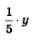дней. Потом пришел мастер, сделал оставшуюся работу, т.е. задания, на что затратил 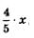дней. По условию, выполнение задания растянулось на 11 дней, т.е. 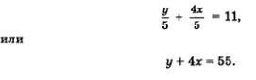
Таким образом, математическая модель задачи составлена — система двух уравнений с двумя переменными 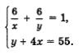

Воспользуемся методом подстановки. Выразим у через х из второго уравнения системы: у = 55-4x. Подставим выражение 55-4x вместо у в первое уравнение системы: 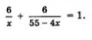Решая это рациональное уравнение, последовательно получаем:
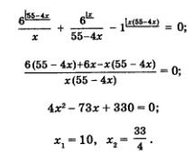
Оба найденных значения удовлетворяют условию т.е. являются корнями рационального уравнения с переменной х. Осталось найти соответствующие значения у. Для этого воспользуемся уравнением y = 55 - 4x. Если х = 10, то из этого уравнения находим у = 15; если 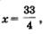то из того же уравнения находим у = 22. Итак, составленная система уравнений имеет два решения:
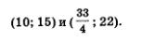
По условию, количество дней, необходимых как мастеру, так и ученику для выполнения в одиночку всего задания, выражается целым числом. Значит, пара 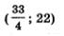нас не устраивает. Остается лишь одна возможность: х = 10, у = 15.
О т в е т: 10 дней; 15 дней.

Лекция №10. Уравнение энергии.

Для его получения используем упрощенную схему: будем рассматривать изменение внутренней энергии фиксированной массы газа dm за короткий промежуток времени dt. Так как по сделанным допущениям в веществе отсутствует теплопроводность, вязкость и источники (стоки) энергии, то это изменение вызывается лишь работой сил давления на гранях кубика при его сжатии или расширении.
Работа давления, связанная с движением граней объема вдоль оси $x$, очевидно, равна
$${\text{dA}}_{x}=p\left(v_{x}\left(x\right)−v_{x}\left(x+\text{dx}\right)\right)\text{dtdydz} ,$$
где слагаемые в скобках можно, отбрасывая члены второго порядка малости, переписать через производую $∂{v_{x}}/∂x$ и получить
$${\text{dA}}_{x}=−p\frac{∂v_{x}}{∂x}\text{dxdydzdt} \text{.}$$
Здесь р среднее давление в элементарном объеме. Аналогично,
$$\begin{aligned}{\text{dA}}_{y}=−p\frac{∂v_{y}}{∂y}\text{dxdydzdt} , \\ {\text{dA}}_{z}=−p\frac{∂v_{z}}{∂z}\text{dxdydzdt} \text{.}\end{aligned}$$
Полная работа, совершенная над газом за время dt, есть
$\text{dA}={\text{dA}}_{x}+{\text{dA}}_{y}+{\text{dA}}_{z}=−p \text{div} \bar{v}\text{dxdydzdt}$..
Она равна изменению внутренней энергии объема, т. е.
$\text{dA}=ρdε\text{dxdydz}$,
$ε$ - удельная внутренняя энергия. Приравняв оба выражения для dA и устремив к нулю dt, окончательно получим
$ρ\frac{dε}{\text{dt}}+p \text{div} \bar{v}=0 ,$ (14)
где $\frac{dε}{\text{dt}}$ — полная (субстанциональная) производная внутренней энсргии по времени.
Заметим, что с помощью уравнений неразрывности и движения уравнение (14) приводится, подобно (4), к дивергентному виду
$\frac{∂}{∂t}\left(\text{ρε}+\frac{{ρv}^{2}}{2}\right)=−\text{div}\left[ρ\bar{v}\left(ε+\frac{v^{2}}{2}\right)+p\bar{v}\right]\text{.}$ (15)
Слева в (15) стоит производная от полной (внутренней и кинетической) энергии газа в данной точке пространства.
Так как термодинамические свойства вещества предполагаются известными, то $ε$ — известная функция уже введенных величин $p$ и $ρ$, и уравнение (14) либо (15) дает недостающую связь для определения искомых газодинамических величин.

Лекция №11. Особенности моделей газовой динамики.

Для их получения применим второй закон Ньютона к элементарной жидкой частиц, имеющей в некоторый момент t форму кубика с гранями dx, dy, dz .
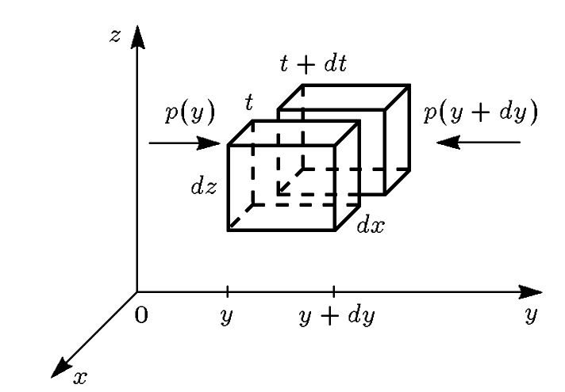
Жидкая частица — это перемещающийся в пространстве и ме няющий свою форму объем, содержащий в разные моменты времени t одни и те же атомы и молекулы газа. Тем самым его масса dm постоянна. Для простоты вывода будем считать, что за короткое время dt кубик не меняет своей формы и смещается по всем направлениям на расстояние, много меньшее его размеров.
Определим сначала силу, действующую на кубик, например в направлении оси у. Она, очевидно, равна разности давлений на левой и правой гранях, умноженной на их площади (иных сил по предположению нет):
$$F_{y}=\left[p\left(x,y,z,t\right)−p\left(x,y+\text{dy},z,t\right)\right]\text{dxdz}\text{.}$$
Сила $F_{y}$ равна ускорению жидкой частицы в направлении у. умноженному на ее массу $\text{dm}=ρ\text{dxdydz}$:
$F_{y}=\frac{{\text{dv}}_{y}}{\text{dt}}ρ\text{dxdydz} \text{.}$ (5)
Заменяя в первом выражении для $F_{y}$ разность давлений через производную от давления по у и приравнивая его к (5), приходим к уравнению, описывающему движение газа вдоль оси у:
$ρ\frac{{\text{dv}}_{y}}{\text{dt}}=−\frac{∂p}{∂y} \text{.}$ (6)
Точно так же получаем уравнения движения по направлениям х, z:
$ρ\frac{{\text{dv}}_{x}}{\text{dt}}=−\frac{∂p}{∂x} ,$ (7)
$ρ\frac{{\text{dv}}_{z}}{\text{dt}}=−\frac{∂p}{∂z} ,$ (8)
имеющие, как и (6). очевидный физический смысл. В векторной форме уравнения (6)-(8) имеют вид
$ρ\frac{d\bar{v}}{\text{dt}}=−\text{grad} p$. (9)
Поясним, что в (6)- (9) через df /dt обозначена полная (субстанциональная, т.е. связанная с фиксированными частицами газа) производная по времени какой-либо величины, характеризующей данную неизменную массу газа.
Раскрыв df /dt через частные производные по х, у, z и t в соответствии с правилом ${\text{df}}/{\text{dt}}=∂f/∂t+\left(\bar{v}\text{grad}\right)f$, придем к уравнениям движения Эйлера
$\frac{∂\bar{v}}{∂t}+\left(\bar{v}\text{grad}\right)\bar{v}=−\frac{1}{ρ}\text{grad} p$. (10)
Будучи записаны покоординатно, они принимают вид
$\frac{∂v_{x}}{∂t}+v_{x}\frac{∂v_{x}}{∂x}+v_{y}\frac{∂v_{x}}{∂y}+v_{z}\frac{∂v_{x}}{∂z}=−\frac{1}{ρ}\frac{∂p}{∂x},$ (11)
$\frac{∂v_{y}}{∂t}+v_{x}\frac{∂v_{y}}{∂x}+v_{y}\frac{∂v_{y}}{∂y}+v_{z}\frac{∂v_{y}}{∂z}=−\frac{1}{ρ}\frac{∂p}{∂y},$ (12)
$\frac{∂v_{z}}{∂t}+v_{x}\frac{∂v_{z}}{∂x}+v_{y}\frac{∂v_{z}}{∂y}+v_{z}\frac{∂v_{z}}{∂z}=−\frac{1}{ρ}\frac{∂p}{∂z},$ (13)
В отличие от течения грунтовых вод, градиенты давления в уравнениях движения газа (6)-(13) определяют компоненты ускорения вещества, а не компоненты его скорости .

Для пояснения этих особенностей предварительно упростим уравнения
$\begin{aligned}\frac{∂}{∂t}\frac{1}{ρ}=\frac{∂v}{∂m}, \\ \frac{∂v}{∂t}=−\frac{∂p}{∂m}, \\ \frac{∂ε}{∂t}=−p\frac{∂v}{∂m}\text{.}\end{aligned}$ (1)
используя два обстоятельства. Первое из них отсутствие в среде (по предположению) изменений энергии за счет теплопроводности, вязкости, излучения, внешних источников и стоков энергии и т.д. С термодинамической точки зрения это означает, что процесс адиабатический и энтропия S каждой фиксированной жидкой частицы со временем не меняется. Тогда уравнение энергии (1) можно переписать в эквивалентной форме
$\frac{∂S}{∂t}=0$. (2)
В этом нетрудно убедиться, также чисто формально применяя второе начало термодинамики
$\text{TdS}=dε+\text{pdV}$ (27)
к жидкой частице.
Второе обстоятельство особенная простота выражения энтропии через давление и плотность в случае идеального газа:
где $γ>1$ — показатель адиабаты, равный отношению удельной теплоемкости при постоянном давлении $\left(C_{p}\right)$ и постоянном объеме$\left(C_{v}\right)$, $S_{0}$ несущественная константа. Из (26) с учетом (28) имеем
$$\frac{∂\left({pρ}^{−γ}\right)}{∂t}=0 ,$$
что эквивалентно выражению
${pρ}^{−γ}=ϕ\left(m\right)$, (29)
означающему независимость от времени энтропии любой частицы газа. Функция $ϕ\left(m\right)$ описывает распределение энтропии по массе газа, определяемое по заданным в момент t = 0 функциям $p_{0}\left(m\right), ρ_{0}\left(m\right)$.
Используя интеграл (29) вместо дифференциального уравнения (20), сведем (18), (19) к дифференциальному уравнению второго порядка относительно плотности:
$\frac{∂^{2}ρ}{∂t^{2}}=\frac{∂}{∂m}\left(a_{0}ρ^{γ+1}\frac{∂ρ}{∂m}\right)$, (30)
где $a_{0}={\text{γϕ}}_{0}$ , а постоянная $ϕ_{0}$ — энтропия, предполагаемая не зависящей также и от массовой координаты.
Гиперболичность уравнения (30) и тем самым уравнений газовой динамики легко установить не прибегая к вычислению характеристик, а получив его линейный аналог. Для этого рассмотрим малые возмущения газодинамических величин в окрестности постоянного решения $ρ\left(m,t\right)=ρ_{0}$.
Представляя возмущенное решение в виде $ρ\left(m,t\right)=ρ_{0}+\bar{ρ}$ и предполагая малыми как сами возмущения, так и их производные, из (30) получаем уравнение для $\bar{ρ}$ (черточку опускаем):
$\frac{∂^{2}ρ}{∂t^{2}}=c_{0}^{2}\frac{∂^{2}ρ}{∂m^{2}}$ (31)
Линейное уравнение (31) полностью аналогично уравнению колебаний струны, имеющему, как известно, гиперболический тип. Оно описывает распространение малых (звуковых) возмущений в газе (уравнение акустики) со скоростью звука $с_{0}=\sqrt{{{γp}_{0}}/{ρ_{0}}}$ и, в силу линейности, для него нетрудно найти общее решение.
Еще одно упрощение уравнений (18), (19), (29) получается в предположении о том, что течение имеет характер простой волны, т. е. любые газодинамические величины являются функциями какой-то одной выбранной величины, например плотности. Из (18), (19), (29) и с учетом того, что $v=v\left(ρ\right)$, получаем
$$−\frac{1}{ρ^{2}}\frac{∂ρ}{∂t}=v_{ρ}\frac{∂ρ}{∂m},v_{ρ}\frac{∂ρ}{∂m}=−a_{0}ρ^{γ−1}\frac{∂ρ}{∂m},$$
где $v_{ρ}$ — производная скорости по плотности. Исключая из последних уравнений величину $v_{p}$, приходим к уравнению Хопфа
$\frac{∂ρ}{∂t}+\sqrt{a_{0}}ρ^{\frac{γ+1}{2}}\frac{∂ρ}{∂m}=0$. (32)
Уравнение (32) первого порядка, но оно содержит типичную газодинамическую нелинейность, и поэтому служит хорошей моделью для изучения нелинейных эффектов, характерных для течений сжимаемого газа. Самый яркий из них — «градиентная катастрофа», заключающаяся в появлении в волнах сжатия бесконечных градиентов
газодинамических величин, несмотря на то, что в начальный момент времени все функции являются гладкими.

Модуль №3. «Математические модели в экономике»

Лекция №12. Математические методы исследования динамических экономических систем.

В этом модуле макроэкономические процессы изучаются как переходные процессы в динамических системах, поэтому экономика рассматривается как динамическая система.
Дается ориентированное па экономику описание математических методов исследования динамических систем, а также рассматриваются математические модели переходных процессов в макроэкономической системе.
Экономика как нелинейная динамическая система. Модель Солоу
Система — это совокупность составляющих ее элементов и взаимосвязей между ними. Социально-экономические системы — цеяе-реализующие системы.
Подсистема — часть системы, реализующая цели, согласованные с целями системы или являющиеся частью целей системы. Если автономные цели подсистемы противоречат целям системы, то через определенное время произойдет распад системы.
Надсистема — окружающая систему среда, в которой функционирует система.
Любая система обладает свойством эмерджентности, т.е. такими свойствами, которые не присущи отдельным составляющим ее элементам.
Экономическая система, понимаемая как национальная, — это совокупность национальных хозяйственных единиц (предприятий, организаций), объединенных производственно-технологическими и организационно-хозяйственными связями.
В свою очередь хозяйственная единица может иметь сложную структуру.
Экономическая система состоит из двух главных подсистем: производственной и финансово-кредитной.
Здесь приведено одно из многих определений системы, наиболее соответствующее дальнейшему изложению.
Надсистемой экономики как системы служат экономика других стран, природа и общество.
Любая целереализующая (самоорганизующаяся) система или любая ее подсистема, любой ее элемент, в свою очередь, могут рассматриваться как контур обратной связи, состоящий из управляемого объекта О и органа управления (регулятора) R, как это показано на рис. 1.1, на котором введены следующие обозначения:
х — вход в управляемый объект (например, ресурсы);
у — выход из управляемого объекта (например, продукция);
$u$— управляющий сигнал (выход органа управления).
Пунктиром обозначен агрегированный элемент.

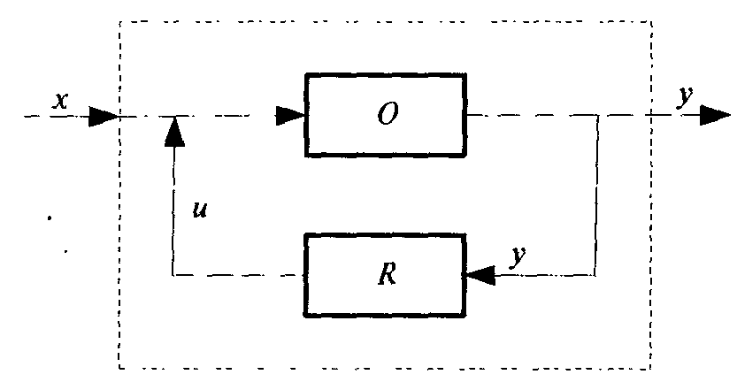
Рис. 1.1. Структурная схема управляемого объекта

Элементы, из которых состоит система, могут быть статическими
или динамическими.
Статический элемент системы
Статический элемент без задержки (мгновенно) преобразует вход х в выход у = f{x).
Иными словами, этот элемент рассматривается как «черный ящик», внутреннее устройство которого в данном исследовании не принимается во внимание, а предметом изучения является то, как вход преобразуется в выход. Причина х мгновенно преобразуется в следствие у. Время $t$ подразумевается по умолчанию. Оно одинаково для входа и выхода.
Например, в теории однопродуктовой фирмы выпуск у задается как функция затраченных на выпуск ресурсов:
гле F(x) — вообще говоря, нелинейная производственная функция многих переменных $x_{1},\text{.}\text{.}\text{.},x_{n}$.
Таким образом, фирма рассматривается как нелинейный статический элемент.
Другим примером является описание экономики страны в виде макроэкономической производственной функции
Y= F(K, L),
где Y— валовой внутренний продукт;
К— основные производственные фонды;
L — число занятых.

Динамический элемент системы
Динамический элемент характеризуется тем, что его выход в любой момент времени t зависит не только от входа в настоящий момент $t$ но и от значений входа и, быть может, выхода в прошлые моменты времени t — 1, t — 2, ...
Например, в статической форме линейная связь между национальным доходом N и потреблением С в любой год $t$ может быть представлена в форме (индекс времени $t$ опушен, но подразумевается по умолчанию):
С= aN (статический элемент), где а — доля фонда потребления в национальном доходе.
В динамике эта связь может быть представлена в виде: $C_{t}=a_{0}N_{t}+a_{1}N_{t−1}+a_{2}N_{t−2}$ (динамический элемент),
т.е. потребление в текущий год t зависит от величины национального дохода не только в настоящий год t, но и в предшествующие годы $t−1,t−2$.
Таким образом, в динамическом элементе причина переходит в следствие не мгновенно, а с некоторым запозданием.

Лекция №13. Симплекс метод в экономических моделях.

Двумерные задачи линейного программирования решаются графически. Для случая N=3 можно рассмотреть трехмерное пространство и целевая функция будет достигать своё оптимальное значение в одной из вершин многогранника.
В общем виде, когда в задаче участвуют N-неизвестных, можно сказать, что область допустимых решений, задаваемая системой ограничивающих условий, представляется выпуклым многогранником в n-мерном пространстве и оптимальное значение целевой функции достигается в одной или нескольких вершинах. Решить данные задачи графически, когда количество переменных более 3 весьма затруднительно. Существует универсальный способ решения задач линейного программирования, называемый симплекс-методом.
Симплекс-метод является основным в линейном программировании. Решение задачи начинается с рассмотрений одной из вершин многогранника условий. Если исследуемая вершина не соответствует максимуму (минимуму), то переходят к соседней, увеличивая значение функции цели при решении задачи на максимум и уменьшая при решении задачи на минимум. Таким образом, переход от одной вершины к другой улучшает значение функции цели. Так как число вершин многогранника ограничено, то за конечное число шагов гарантируется нахождение оптимального значения или установление того факта, что задача неразрешима.
Этот метод является универсальным, применимым к любой задаче линейного программирования в канонической форме. Система ограничений здесь - система линейных уравнений, в которой количество неизвестных больше количества уравнений. Если ранг системы равен r, то мы можем выбрать r неизвестных, которые выразим через остальные неизвестные. Для определенности предположим, что выбраны первые, идущие подряд, неизвестные X₁, X₂, ..., X_{r}. Тогда наша система уравнений может быть записана как
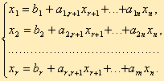
К такому виду можно привести любую совместную систему, например, методом Гаусса. Правда, не всегда можно выражать через остальные первые r неизвестных (мы это сделали для определенности записи). Однако такие r неизвестных обязательно найдутся. Эти неизвестные (переменные) называются базисными, остальные свободными.
Придавая определенные значения свободным переменным и вычисляя значения базисных (выраженных через свободные), мы будем получать различные решения нашей системы ограничений. Таким образом, можно получить любое ее решение. Нас будут интересовать особые решения, получаемые в случае, когда свободные переменные равны нулю. Такие решения называются базисными, их столько же, сколько различных базисных видов у данной системы ограничений. Базисное решение называется допустимым базисным решением или опорным решением, если в нем значения переменных неотрицательны. Если в качестве базисных взяты переменные X₁, X₂, ..., X_{r}, то решение {b₁, b₂,..., b_{r}, 0, ..., 0} будет опорным при условии, что b₁, b₂,..., b_{r} ≥ 0.
Симплекс-метод основан на теореме, которая называется фундаментальной теоремой симплекс-метода. Среди оптимальных планов задачи линейного программирования в канонической форме обязательно есть опорное решение ее системы ограничений. Если оптимальный план задачи единственен, то он совпадает с некоторым опорным решением. Различных опорных решений системы ограничений конечное число. Поэтому решение задачи в канонической форме можно было бы искать перебором опорных решений и выбором среди них того, для которого значение F самое большое. Но, во-первых, все опорные решения неизвестны и их нужно находить, a, во-вторых, в реальных задачах этих решений очень много и прямой перебор вряд ли возможен. Симплекс-метод представляет собой некоторую процедуру направленного перебора опорных решений. Исходя из некоторого, найденного заранее опорного решения по определенному алгоритму симплекс-метода мы подсчитываем новое опорное решение, на котором значение целевой функции F не меньше, чем на старом. После ряда шагов мы приходим к опорному решению, которое является оптимальным планом.
Итак, симплексный метод вносит определенный порядок как при нахождении первого (исходного) базисного решения, так и при переходе к другим базисным решениям. Его идея состоит в следующем.
Имея систему ограничений, приведенную к общему виду, то есть к системе m линейных уравнений с n переменными (m < n), находят любое базисное решение этой системы, заботясь только о том, чтобы найти его как можно проще.
Если первое же найденное базисное решение оказалось допустимым, то проверяют его на оптимальность. Если оно не оптимально, то, осуществляется переход к другому, обязательно допустимому базисному решению.
Симплексный метод гарантирует, что при этом новом решении линейная форма, если и не достигнет оптимума, то приблизится к нему. С новым допустимым базисным решением поступают так же, пока не находят решение, которое является оптимальным.
Если первое найденное базисное решение окажется недопустимым, то с помощью симплексного метода осуществляется переход к другим базисным решениям, которые приближают нас к области допустимых решений, пока на каком-то шаге решения либо базисное решение окажется допустимым и к нему применяют алгоритм симплексного метода, либо мы убеждаемся в противоречивости системы ограничений.
Таким образом, применение симплексного метода распадается на два этапа: нахождение допустимого базисного решения системы ограничений или установление факта ее несовместности; нахождение оптимального решения.
При этом каждый этап может включать несколько шагов, соответствующих тому или иному базисному решению. Но так как число базисных решений всегда ограниченно, то ограниченно и число шагов симплексного метода.
Приведенная схема симплексного метода явно выражает его алгоритмический характер (характер четкого предписания о выполнении последовательных операций), что позволяет успешно программировать и реализовать этот метод на ЭВМ. Задачи же с небольшим числом переменных и ограничений могут быть решены симплексным методом вручную.
Не останавливаясь подробнее на сути алгоритма, опишем его вычислительную сторону. Вычисления по симплекс-методу организуются в виде симплекс-таблиц, которые являются сокращенной записью задачи линейного программирования в канонической форме. Перед составлением симплекс-таблицы задача должна быть преобразована, система ограничений приведена к допустимому базисному виду, c помощью которого из целевой функции должны быть исключены базисные переменные. Вопрос об этих предварительных преобразованиях мы рассмотрим ниже. Сейчас же будем считать, что они уже выполнены и задача имеет вид:
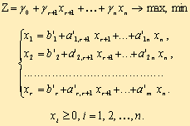
Здесь для определенности записи считается, что в качестве базисных переменных можно взять переменные X₁, X₂, ..., X_{r} и что при этом b₁, b₂,..., b_{r} ≥ 0 (соответствующее базисное решение является опорным).
Для составления симплекс-таблицы во всех равенствах в условии задачи члены, содержащие переменные, переносятся в левую часть, свободные оставляются справа, т.е. задача записывается в виде системы равенств:
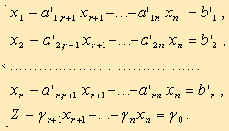
Далее эта система оформляется в виде симплекс-таблиц:
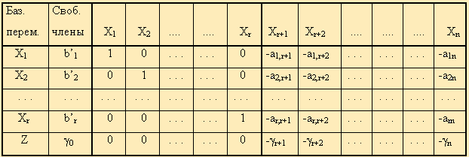
Примечание. Названия базисных переменных здесь взяты лишь для определенности записи и в реальной таблице могут оказаться другими.
Порядок работы с симплекс таблицей
Первая симплекс-таблица подвергается преобразованию, суть которого заключается в переходе к новому опорному решению.
Алгоритм перехода к следующей таблице такой:
просматривается последняя строка (индексная) таблицы и среди коэффициентов этой строки (исключая столбец свободных членов ) выбирается наименьшее отрицательное число при отыскании max, либо наибольшее положительное при задачи на min. Если такового нет, то исходное базисное решение является оптимальным и данная таблица является последней;
просматривается столбец таблицы, отвечающий выбранному отрицательному (положительному) коэффициенту в последней строке- ключевой столбец, и в этом столбце выбираются положительные коэффициенты. Если таковых нет, то целевая функция неограниченна на области допустимых значений переменных и задача решений не имеет;
среди выбранных коэффициентов столбца выбирается тот, для которого абсолютная величина отношения соответствующего свободного члена (находящегося в столбце свободных членов) к этому элементу минимальна. Этот коэффициент называется разрешающим, а строка в которой он находится ключевой;
в дальнейшем базисная переменная, отвечающая строке разрешающего элемента, должна быть переведена в разряд свободных, а свободная переменная, отвечающая столбцу разрешающего элемента, вводится в число базисных. Строится новая таблица, содержащая новые названия базисных переменных:
разделим каждый элемент ключевой строки (исключая столбец свободных членов) на разрешающий элемент и полученные значения запишем в строку с измененной базисной переменной новой симплекс таблицы.
строка разрешающего элемента делится на этот элемент и полученная строка записывается в новую таблицу на то же место.
в новой таблице все элементы ключевого столбца = 0, кроме разрезающего, он всегда равен 1.
столбец, у которого в ключевой строке имеется 0,в новой таблице будет таким же.
строка, у которой в ключевом столбце имеется 0,в новой таблице будет такой же.
в остальные клетки новой таблицы записывается результат преобразования элементов старой таблицы:
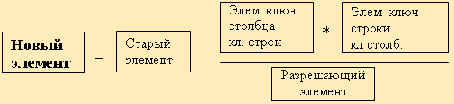
В результате получают новую симплекс-таблицу, отвечающую новому базисному решению.
Теперь следует просмотреть строку целевой функции (индексную), если в ней нет отрицательных значений (в задачи на нахождение максимального значения), либо положительных (в задачи на нахождение минимального значения) кроме стоящего на месте (свободного столбца), то значит, что оптимальное решение получено. В противном случае, переходим к новой симплекс таблице по выше описанному алгоритму.
Рассмотрим порядок решения задачи с помощью симплекс-таблиц на примере.
Пример 2.4.1
Если в только что рассмотренной задаче первое же полученное без всякого труда базисное решение оказалось допустимым, то в ряде задач исходное базисное решение может иметь одну, две и т. д. отрицательных компонент, т. е. быть недопустимым. В таких задачах надо сначала применить первый этап симплексного метода, т. е. с его помощью найти какое-либо допустимое решение (или установить несовместность системы ограничений), а затем уже искать оптимальное решение (сделать вывод о противоречии условий задачи). При этом надо помнить, что на первом этапе применения симплексного метода, т. е. пока мы ищем допустимое базисное решение, линейная форма не рассматривается, а все преобразования относятся только к системе ограничений.
Пусть задача линейного программирования задана в канонической форме, состоящей из m независимых уравнений с n переменными (или же она приведена к такому виду после введения добавочных неотрицательных переменных).
Выберем группу m основных переменных, которые позволяют найти исходное базисное решение (не нарушая общности, можем считать, что основными переменными являются первые m переменных). Выразив эти основные переменные через неосновные, получим следующую систему ограничений:
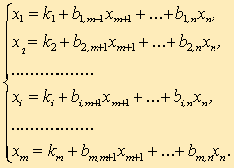 | (2.16)
Этому способу разбиения переменных на основные и неосновные соответствует базисное решение (k₁ , k₂, ... , k_{m} , 0, 0, ... , 0). Рассмотрим общий случай, когда это решение является недопустимым. От полученного базисного решения следует сначала перейти к какому-нибудь допустимому базисному решению. Причем не обязательно, чтобы этот переход осуществлялся сразу, за один шаг.
По предположению исходное базисное решение недопустимо. Следовательно, среди свободных членов системы ограничений (2.16) имеется хотя бы один отрицательный (число отрицательных свободных членов этой системы совпадает с числом отрицательных компонент исходного базисного решения). Пусть им является свободный член i-го уравнения k_{i} , т. е. основная переменная x_{i} в соответствующем базисном решении отрицательна.
Для перехода к новому базисному решению необходимо: выбрать переменную, которую следует перевести из неосновных в основные; установить, какая основная переменная при этом перейдет в число неосновных переменных. При переводе неосновной переменной в основные ее значение, как правило, возрастает: вместо нуля в исходном базисном решении оно будет положительно в новом базисном решении (исключая случай вырождения). Вернемся к i-му уравнению системы (2.16), содержащему отрицательный свободный член k₁. Оно показывает, что значение переменной xi растет при возрастании значений тех неосновных переменных, которые в этом уравнении имеют положительные коэффициенты. Отсюда следует, что в основные можно переводить те неосновные переменные, которые в уравнении системы (2.16) с отрицательным свободным членом имеют положительные коэффициенты.
Здесь может быть три исхода:
в i-м уравнении системы (2.16) нет основных переменных с положительными коэффициентами, т. е. все коэффициенты b_{i, m+j} (как и свободный член k_{i}) отрицательны. В этом случае система ограничений несовместна, она не имеет ни одного допустимого решения, а следовательно, и оптимального;
в i-м уравнения имеется одна переменная x_{m+j} , коэффициент b при которой положителен. В этом случае именно эта переменная переводится в основные;
в i-м уравнении имеется несколько переменных с положительными коэффициентами b_{i, m+j} . В этом случае в основные можно перевести любую из них.
Далее необходимо установить, какая основная переменная должна быть переведена в число неосновных на место переводимой в основные. В неосновные переводится та основная переменная, которая первой обратится в нуль при возрастании от нуля неосновной переменной, переводимой в основные. Иными словами, пользуемся тем же правилом, которое было установлено ранее. Находятся отношения свободных членов к коэффициентам при переменной, переводимой в основные, из всех уравнений, где знаки свободных членов и указанных коэффициентов противоположны, берется абсолютная величина этих отношений и из них выбирается наименьшая (если в некоторых уравнениях знаки свободных членов и указанных коэффициентов совпадают или в каких-то уравнениях переменная, переводимая в основные, отсутствует, то указанное отношение считается равным ).
Уравнение, из которого получено наименьшее отношение, выделяется. Выделенное уравнение и покажет, какая из основных переменных должна быть переведена в неосновные. Выразив новые основные переменные через неосновные, перейдем к следующему базисному решению.
Если выделенным окажется уравнение с отрицательным свободным членом, то в новом базисном решении число отрицательных компонент будет на единицу меньше, чем в исходном. Если же выделенным окажется уравнение с положительным (или равным нулю) свободным членом, то в новом базисном решении число отрицательных компонент сохранится таким же, каким оно было в исходном базисном решении.
Таким образом, при переходе к новому базисному решению выгодно, чтобы выделенным оказалось уравнение с отрицательным свободным членом, и если есть возможность выбора, то предпочтение следует отдать такому обмену переменных, при котором выделенным оказывается уравнение с отрицательным свободным членом.
Итак, мы получим новое, улучшенное базисное решение, которое ближе к области допустимых решений системы ограничений. Если оно недопустимое, то к нему следует применить ту же схему еще раз. В результате через конечное число шагов мы получим допустимое базисное решение. Как только будет найдено допустимое базисное решение, переходят ко второму этапу симплексного метода, сущность которого рассмотрена при решении задачи примера 2.4.1.
После овладения способом нахождения первого допустимого базисного решения любая задача линейного программирования может иметь трудности лишь вычислительного характера.

Лекция №14. Трехсекторнаяэкономика как макромодель экономического роста..

Для анализа воспроизводственного процесса и структурной политики недостаточно рассматривать экономику, состоящую только из двух подразделений. Ведь средства производства, являющиеся продуктом первого подразделения, включают две принципиально отличные друг от друга составляющие: предметы труда, используемые в одном производственном цикле, и средства труда, принимающие участие во многих производственных циклах.
Таким образом, разделив первое подразделение на два сектора — материальный и фондосоздающий, приходим к модели трехсекторной экономики:
1) материальный (нулевой) сектор — предметы труда (топливо, электроэнергия, сырье и другие материалы);
2) фондосоздающий (первый) сектор — средства труда (машины, оборудование, производственные здания, сооружения и т.д.);
3) потребительский (второй) сектор — предметы потребления.
Предполагается, что за каждым сектором закреплены основные производственные фонды (ОПФ), в то время как трудовые ресурсы и инвестиции могут свободно перемещаться между секторами.
Кроме того, примем предположения, аналогичные сделанным в односекторной модели Солоу, которая выполняет роль базовой.
1. Технологический уклад считается постоянным и задается с помощью линейно-однородных неоклассических производственных
функций:
$$X_{i}=F_{i}\left(K_{i},L_{i}\right), i=0, 1, 2,$$
где $X_{i},K_{i},L_{i}$ — выпуск, ОПФ и число занятых в $i$-м секторе.
2. Общее число занятых в производственной сфере L изменяется с постоянным темпом прироста v.
3. Лаг капиталовложений отсутствует.
4. Коэффициенты износа ОПФ $μ_{i}$- и прямых материальных затрат $a_{i}$, секторов постоянны.
5. Экономика замкнутая, т.е. внешняя торговля напрямую не рассматривается.
6. Время $t$ изменяется непрерывно.
Предположение 2 в дискретном времени имеет вид (t — номер года):
$$\frac{L\left(t+1\right)−L\left(t\right)}{L\left(t\right)}=v,$$
которое при переходе к непрерывному времени принимает форму:
$$\frac{L\left(t+Δt\right)−L\left(t\right)}{L\left(t\right)}=vΔt\text{.}$$
Последнее соотношение при $Δt→0$ переходит в дифференциальное уравнение
$$\frac{\text{dL}}{\text{dt}}=\text{vL}, L\left(0\right)=L^{0},$$
которое имеет решение
$L=L^{0}e^{\text{vt}}$.

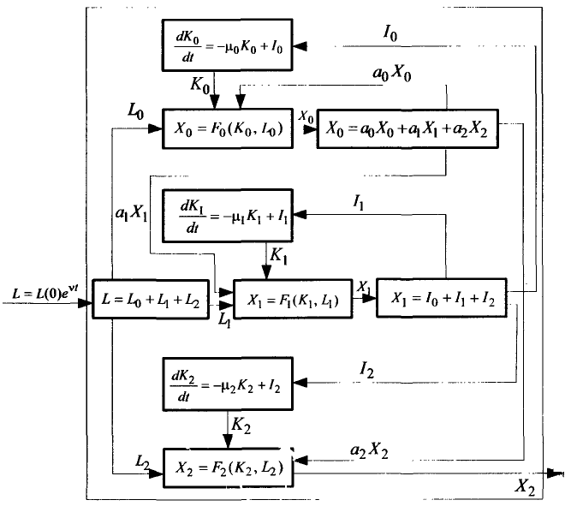
Рис. 1. Структурная схема трехсекторной экономики

Как видно из рис.1, в состав модели входят десять элементов.

Лекция №15. Моделирование инфляционных процессов. Моделирование налогообложения

Модели макроспроса и предложения денег. Сущность инфляции
Под инфляцией понимается обесценивание денег, когда на ту же самую сумму некоторое время спустя можно купить меньше товара.
Инфляция возникает вследствие нарушения баланса между товарным и денежным потоками. Внешним признаком инфляции является непрерывный рост общего уровня цен, охватывающий все рынки и все товары, в течение достаточно длительного промежутка времени.
Для обеспечения баланса товаров и денег общая сумма денег в стране с учетом их оборачиваемости за год должна быть такова, чтобы можно было выкупить произведенные за год инвестиционные и потребительские товары (стоимость расходуемых материалов входит в стоимость упомянутых товаров), т.е. валовой внутренний продукт (ВВП). Именно это положение реализуется в основном макроэкономическом уравнении
$\text{Mv}=\text{pY}$ (1)
где М — общая масса денег, находящихся в обращении; v — скорость оборота денег за год; р — общий уровень цен (например, индекс цен по отношению к ценам
базового года); Y — натуральное значение ВВП (например, ВВП в неизмененных ценах базового года).
Разумеется, необходимо учитывать выпуск облигаций, состояние рынка ценных бумаг, внешнюю торговлю. В таком случае соотношение (4.1.1) обычно записывается в форме
M = kpY, (2)
где к — коэффициент, зависящий от скорости оборота денег (обратно пропорционально) и других перечисленных факторов.
При анализе инфляции обычно пользуются основным макроэкономическим уравнением в форме (1). Для включения инфляционных процессов достаточно, чтобы совокупный спрос превосходил совокупное предложение. По источникам этого превышения инфляцию подразделяют на инфляцию спроса и инфляцию предложения.
Инфляция спроса возникает тогда, когда темпы роста совокупного спроса превышают темпы роста ВВП.
Увеличение совокупного спроса может произойти за счет роста ряда показателей, главными из которых являются фонд потребления, инвестиции, государственные расходы, чистый экспорт. Из уравнения (1) видно, что при увеличении левой части (как за счет роста скорости оборота денег, так и за счет увеличения денежной массы) правая часть при фиксированном объеме выпуска товаров Y может возрасти лишь за счет роста цен.
Известный монетарист М. Фридман по этому поводу писал, что инфляция — «денежный феномен, вызванный избытком денег по отношению к выпуску продукции». По представлениям другого монетариста А. Мельтцера, «средний темп инфляции устанавливается в зависимости от среднего темпа роста денежной массы, как это имеет место сейчас, так и повсюду в прошлом».
Инфляция предложения вызывается ростом издержек производства и, как следствие, сокращением совокупного предложения.
Два самых важных источника роста издержек — повышение номинальной заработной платы и увеличение цен на сырье и энергоносители. Если денежная масса и объем выпуска товаров остались неизменными, то единственным средством для обеспечения равенства (1) служит рост цен.
В реальной экономике два названных типа инфляции разделить нельзя, они присутствуют одновременно. Большинство экономистов придерживается следующей точки зрения на эти два типа инфляции. Инфляция спроса существует до тех пор, пока существуют чрезмерные общие расходы. Инфляция, вызванная ростом издержек, сама себя ограничивает и постепенно сходит на нет, поскольку сопровождается сокращением выпуска товаров и занятости, что уменьшает возможности дальнейшего увеличения издержек.
Что касается влияния инфляции на производство, то существуют две точки зрения на этот счет. Кейнсианцы считают, что контролируемая инфляция — источник роста. По мнению монетаристов, контролируемая инфляция вызывает краткосрочный рост производства, который потом сходит на нет. В основе и того и другого подходов лежит допущение, что поведение цен несколько запаздывает по отношению к изменению денежной массы.
Рассуждения кейнсианцев базируются на уравнении, вытекающем из условия максимума прибыли на национальном уровне:
$p\frac{∂F}{∂K}=r$, (3)
где р — уровень цен;
F(K,L) — производственная функция национальной экономики;
$r$ — норма прибыли, примерно равная процентной ставке.
Если денег стало больше, то процентная ставка должна уменьшиться. Следовательно, при гипотезе инерционности цен должен
согласно (3) уменьшиться предельный продукт капитала $\frac{∂F}{∂K}$, а для неоклассических производственных функций предельный продукт уменьшается, если капитал возрастает.
Таким образом, падение нормы прибыли приводит к падению предельного продукта капитала, что с необходимостью предполагает увеличение спроса на инвестиционные товары. Итак, сравнительно небольшое увеличение денежной массы (такое, что некоторое время сохраняется прежний уровень цен) приводит к росту спроса на инвестиционные товары и соответственно к росту производства и сокращению безработицы.

Лекция №16. Спрос и предложение.
Экономика, как и любая наука, оперирует различными моделями - словесными, графическими и математическими. Первые словесные модели экономики были разработаны Адамом Смитом, и они представляют собой цепочку взаимосвязанных логических выводов, объясняющих причину богатства народов и роль в этом рыночной экономики. Первая математическая модель в экономике была предложена Франсуа Кэне, который пытался описать действие экономики государства в виде взаимосвязанных блоков, описываемых математически. Графические модели, как наиболее удобный инструмент научного анализа, были введены в практику Альфредом Маршаллом - его кривые спроса и предложения известны не только экономистам, но практически всем грамотным людям.
Сегодня экономисты оперируют в основном словесными и графическими моделями - формализовать и перевести на математический язык удалось очень немногие разделы экономики.
Основным элементом экономической теории, с помощью которого познаются закономерности рыночного механизма, являются понятия спроса и предложения и их графическая интерпретация. Я не буду останавливаться на формулировке этих понятий - они общепризнанны и вполне исчерпывающие.
В классической постановке, сформулированной еще А.Маршаллом, кривые спроса и предложения могут быть изображены графически на плоскости цена-объем. В экономической теории зачастую для упрощения рисуют не кривые, а прямые линии. В этом есть определенная логика, так как на определенных малых участках указанные кривые имеют линейный характер. При этом, говоря о функциональной зависимости объемов от цен, А.Маршалл, как это не парадоксально, тем не менее на графике изобразил обратную функциональную зависимость - зависимость цен от объемов.
Читатель легко может убедиться в этом сам. В "Принципах экономической науки", говоря о поведении покупателя, А.Маршалл приводит следующую зависимость [1, c. 159-160]: " ...можно, например, определить, что он купит:
6 фунтов по 50 пенсов за фунт
7 фунтов по 40 пенсов за фунт
8 фунтов по 33 пенса за фунт
9 фунтов по 28 пенсов за фунт
10 фунтов по 24 пенса за фунт
11 фунтов по 21 пенс за фунт
12 фунтов по 19 пенсов за фунт
13 фунтов по 17 пенсов за фунт"
Как видно из приведенного отрывка, А.Маршалл имеет в виду именно зависимость объема (фунты) от стоимости единицы товара (пенсы). В то же время, строя по этим цифрам кривую, он написал следующее [1, c. 160]: "Такую шкалу спроса можно изобразить на входящем теперь в обычную практику графике в виде кривой, которую мы бы назвали кривой спроса. Пусть Ox и Oy образуют соответственно горизонталь и вертикаль. Пусть 1 дюйм по горизонтали представляет собой 10 фунтов чая, а 1 дюйм по вертикали - 40 пенсов". Таким образом, на горизонтальную шкалу выдающимся экономистом было предложено наносить объемы, а на вертикальную шкалу - цену.
Строго математически это графическое изображение означает, что именно цена товара зависит от его объема, а вовсе не наоборот.
На этот же график А.Маршалл поместил кривую предложения как зависимость цены от объема, говоря при этом о зависимости объема от цены.
Трудно объяснить причину того, почему выдающийся экономист, обладающий прекрасными математическими знаниями (по свидетельству Дж.М.Кейнса А.Маршалл решал в уме дифференциальные уравнения), предложил именно такую интерпретацию кривых спроса и предложения. Возможно, он это сделал, исходя из взаимосвязи, которая имеет некоторую двухстороннюю направленность. Возможно, он это сделал из-за удобства изображения - кривые спроса и предложения при этом уходят вверх, а в правильной математической постановке - вправо. Листы бумаги, с которыми приходится работать современным ученым, вытянуты вверх, а не вбок (формат А-4), поэтому удобнее изображать график, вытянутый вверх. Причины этой математической некорректности сложно объяснить.
Тем не менее, наглядность графического изображения, сила и убедительность аргументов А.Маршалла были настолько впечатляющими, что с тех пор экономисты всего мира используют именно такое изображение кривых спроса и предложения, объясняя с их помощью механизм рыночного ценообразования. При этом большая часть экономистов отдает себе отчет в том, что кривые спроса и предложения изображаются ими не совсем корректно, показывают эту математическую ошибку, но - так уж принято на протяжении многих десятилетий - ошибку не исправляют.
Кривые спроса и предложения в интерпретации А.Маршалла показаны на рисунке 1. На нем кривая предложения по традиции обозначена двумя буквами S, а кривая спроса - двумя буквами D. Точка пересечения этих кривых, обозначенная буквой A, характеризует точку рыночного равновесия с равновесной ценой P' и равновесным объемом продаж Q'.
Указанная постановка задачи на первых порах затрудняет понимание процесса рыночного ценообразования, особенно для людей со строгими математическими вкусами. Однако в дальнейшем проблемы постепенно исчезают.
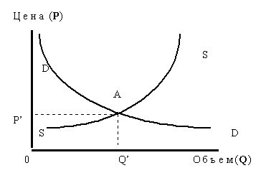
Рисунок 1. Кривые спроса и предложения в классической постановке А.Маршалла
В настоящей работе такая интерпретация процессов оказывается неприемлемой, поэтому в дальнейшем и математически и графически имеется в виду именно зависимость объемов от цены единицы изделия, то есть будет использоваться математически корректная постановка задачи.
Тогда если говорить о кривой спроса, которая характеризует объем приобретения при той или иной цене, а о кривой предложения говорить как о кривой, характеризующей объемы товара, которые продавцы готовы предложить на продажу при изменении цен, то график должен быть иным, а именно таким, как это изображено на рисунке 2.
Здесь, в отличие от рисунка 1, кривая предложения:
- во-первых, имеет началом горизонтальную ось, а не вертикальную;
- во-вторых, имеет горизонтальную асимптоту, а не вертикальную.
Очевидно, что и координаты точки A поменялись местами.
Новое расположение кривых спроса и предложения математически, а значит, и методологически более верны, да и смысловую нагрузку имеют достаточно более ясную, чем в случае их изображения на осях рисунка 1.
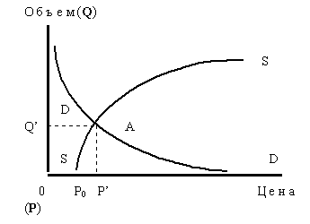
Рисунок 2. Кривые спроса и предложения в математически корректной постановке
В такой постановке задачи можно действительно говорить о графическом изображении зависимости объемов от цены и говорить об адекватности ему математических методов, начиная с уравнений кривых спроса и предложения и заканчивая (в специальных случаях) вычислением интегралов.
Рисунок 2 позволяет получить целый ряд новых результатов, которые невозможно получить при применении рисунка 1. По сути, вся моя книга, которую держит в руках читатель, была бы невозможна, если бы я придерживался стандартного изображения.
Графическая модель спроса и предложения является основой для последующего изучения и объяснения рыночной экономики. Пересечение кривых дает равновесную точку, характеризующуюся объемом продаж на рынке и сформировавшейся в результате торгов ценой. В большинстве случаев практикующих экономистов волнует кривая спроса.
Графическая модель спроса, показанная на рисунке 2, основана на предположении о неизменности, статичности рассматриваемого процесса. Если рассмотреть состояние спроса в каждый момент наблюдения на примере какого-либо конкретного рынка, то в подавляющем большинстве случаев мы будем иметь дело с точками, которые лежат не на одной кривой, которая может быть описана моделью с постоянными коэффициентами, а на целом ряде кривых. В подавляющем большинстве случаев каждая новая кривая спроса будет значительно отличаться от предыдущей и от последующей и будет расположена таким образом, что она изменит и уровень своей кривизны, и свои асимптоты.
Это означает, что и все параметры математической модели, с помощью которой можно описать кривую спроса, оказываются изменяющимися во времени.
Эмпирические опыты показывают, что изменения параметров математической модели, описывающих кривую спроса, как правило, не имеют какой-либо выраженной тенденции. Это означает, что проанализировать и спрогнозировать тенденцию изменения параметров модели (а значит, и тенденцию изменения кривых спроса) нет никакой возможности. Более того, мой собственный практический опыт исследования кривых спроса и предложения на различных фондовых рынках России показывает, что их месторасположение определяется состоянием экономической конъюнктуры и ее конъюнктурообразующих факторов. Часть этих факторов просто неизвестна и не может быть не только спрогнозирована, но даже выявлена. Другая часть не может быть оценена количественно, так как носит явно качественный характер (заявления политиков, например). В то же время, колебания спроса и предложения относительно некоторой постоянной величины под воздействием этих факторов в кратковременной перспективе носит явно выраженный вероятностный характер, поэтому в долговременном аспекте динамика рыночных цен имеет все же некоторый закономерный характер, выявлением и описанием которого занимаются прогнозисты.
Поэтому единственно приемлемым путем для прогнозирования спроса остается путь прогнозирования динамики не кривой спроса, а точки равновесия А, ее абсциссы и ординаты. При этом априорно приходится предполагать, что выявленная динамика будет сохраняться и в прогнозируемом периоде, то есть делается предположение о некотором количественном стационарном изменении экономической конъюнктуры.
Следует отметить, что наверняка существуют рынки, для которых это предположение выполняется.
Однако есть и такие рынки, а их большинство в современной России, переживающей все "прелести" переходного периода от одной общественно-политической формации к другой, где это предположение не имеет оснований даже при прогнозировании экономической динамики в краткосрочной перспективе. Динамика российской экономики не стационарна и носит эволюционный, а порой и хаотический характер. Что уж говорить о средне- и долгосрочном прогнозах таких рынков!
Таким образом, следует или расширять и усовершенствовать математический аппарат моделирования спроса, или, описывая саму ситуацию рыночного равновесия, вводить в нее новые факторы, определяющие ситуацию. В данной книге я предлагаю использовать второй путь.
Вначале я рассмотрю поведение спроса и предложения стационарной экономики - экономики устоявшегося, стабильного развития, когда колебания спроса и предложения определяются случайными факторами, проявление которых в совокупности подчиняется закону больших чисел. Динамика спроса и предложения стабильна и легко может быть описана инструментами регрессионного анализа. Это состояние позволит рассмотреть ситуацию в самом простом случае и, воспользовавшись полученными результатами, перейти к более сложным случаям экономической динамики.
Во всех определениях спроса и предложения, которые мне удавалось где-либо встречать, а также при графической интерпретации кривых спроса и предложения непременно говорится о том, что рассмотрение рыночного механизма, определяемого кривыми, осуществляется при неизменности "прочих равных условий".
Очевидно, что эти "прочие" условия есть не что иное, как конъюнктурообразующие факторы данного рынка. Только что я оговорился, что буду рассматривать стационарные процессы, то есть предполагается, что конъюнктурообразующие факторы имеют простую однородную структуру и их динамика неизменна. Если попытаться определить фактор, который в таком случае определяет характер спроса, то легко можно убедиться в том, что основным фактором является доход потребителя.
В терминах данной работы под доходом будет пониматься начальный запас блага плюс денежный доход. Этот фактор в работе я обозначил буквой С.
Показать предопределяющее влияние дохода на спрос можно графически. Так, на рисунке 3 представлен график месторасположения кривой предложения и двух кривых спроса, каждая из которых отличается величиной дохода потребителя. Кривая, отмеченная на рисунке через С1, характеризует спрос потребителя, для которого характерен меньший доход, чем у кривой спроса, отмеченной буквой С2.
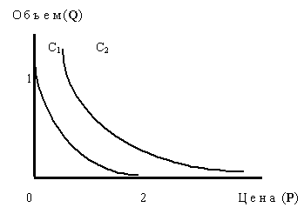
Рисунок 3 Кривые спроса при разных состояниях дохода С1 и С2
Как легко убедиться из графика рисунка 3, отдельные геометрические характеристики кривой спроса (точки пересечения с осями координат, угол наклона касательной и т.п.) определяются доходом покупателя. Значит именно доход покупателя, существенно влияя на спрос, определяет точку пересечения кривых спроса и предложения, т.е. на равновесную точку. В классической экономической теории предполагается, что доход является фиксированным и рассматривается некоторый абстрактный потребитель с данным доходом. Очевидно, что ни в одной экономической системе нет такой ситуации, когда все потребители имеют один и тот же доход. Все потребители данного товара отличаются именно тем, что их доходы различны.
При рассмотрении и объяснении кривой спроса ученые говорят о том, что поведение потребителя меняется в зависимости от цены - чем выше цена, тем меньший объем товара будет приобретать потребитель. Также следует говорить и о том, что при изменении дохода потребитель также меняет свое поведение. По сути, следует говорить как минимум о трехсторонней зависимости - объемов от цены и дохода!
В связи с этим было бы очень важным рассмотреть до сих пор не изученную настоящим образом зависимость поведения спроса от дохода. Попытка это сделать на графике рисунка 3 в целом для каждой кривой безрезультатна - экономическая теория учит только о том, что с увеличением дохода кривая спроса стремится вверх и вправо. Как происходит это движение, чем оно определяется, есть ли некоторые пределы и где они, как при этом меняется характер кривой спроса - на эти вопросы ответы с помощью классической постановки получить невозможно.
Единственная возможность изучить эту зависимость и дать исчерпывающие ответы на поставленные вопросы представляется через рассмотрение характера изменения точек пересечения кривой спроса с осями координат. На рисунке 3 это точка 1 (точка пересечения кривой с осью объемов) и точка 2 (точка пересечения кривой с осью цены единицы изделия). Именно эти точки и позволят изучить более тщательно зависимость кривой спроса в целом от дохода.

Лекция №17. Прибль.

Примеры составления математических моделей
Пример 1.1. Пусть некоторый экономический регион производит несколько (n) видов продуктов исключительно своими силами и только для населения данного региона. Предполагается, что технологический процесс отработан, а спрос населения на эти товары изучен. Надо определить годовой объем выпуска продуктов, с учетом того, что этот объем должен обеспечить как конечное, так и производственное потребление.
Составим математическую модель этой задачи. По ее условию даны: виды продуктов, спрос на них и технологический процесс; требуется найти объем выпуска каждого вида продукта
Обозначим известные величины:
c _{i} — спрос населения на i-й продукт (i=1,...,n);
a _{ij} — количество i-го продукта, необходимое для выпуска единицы j -го продукта по данной технологии ( i=1,...,n ; j=1,...,n);
Обозначим неизвестные величины:
х _{i} — объем выпуска i-го продукта (i=1,...,n);
Совокупность с =( c₁ ,...,c_{n} ) называется вектором спроса, числа a_{ij} — технологическими коэффициентами, а совокупность х =( х₁ ,...,х_{n} )— вектором выпуска.
По условию задачи вектор х распределяется на две части: на конечное потребление (вектор с ) и на воспроизводство (вектор х-с ). Вычислим ту часть вектора х которая идет на воспроизводство. По нашим обозначениям для производства х_{j} количества j-го товара идет a_{ij} · х_{j} количества i-го товара. Тогда сумма a_{i1} · х₁ +...+ a_{in} · х_{n} показывает ту величину i-го товара, которая нужна для всего выпуска х =( х₁ ,...,х_{n} ). Следовательно, должно выполняться равенство:
х_{i} - с_{i} = a_{i1} · х₁ +...+ a_{in} · х_{n}
Распространяя это рассуждение на все виды продуктов, приходим к искомой модели:
х₁ - с₁ = a₁₁ · х₁ +...+ a_{1n} · х_{n}
х₂ - с₂ = a₂₁ · х₂ +...+ a_{2n} · х_{n}
....................................................
х_{n} - с_{n} = a_{n1} · х_{n} +...+ a_{nn} · х_{n}
Решая эту систему из n линейных уравнений относительно х₁ ,...,х_{n} и найдем требуемый вектор выпуска.
Для того, чтобы написать эту модель в более компактной (векторной) форме, введем обозначения:

Квадратная (nxn) —матрица А называется технологической матрицей.Легко проверить, что наша модель теперь запишется так: х-с=Ах или
Мы получили классическую модель "Затраты-выпуск", автором которой является известный американский экономист В. Леонтьев.
Пример 1.2.Нефтеперерабатывающий завод располагает двумя сортами нефти: сортом А в количестве 10 единиц, сортом В — 15 единиц. При переработке из нефти получаются два материала: бензин (обозначим Б) и мазут (М). Имеется три варианта технологического процесса переработки:
I: 1ед.А + 2ед.В дает 3ед.Б + 2ед.М
II:2ед.А + 1ед.В дает 1ед.Б + 5ед.М
III:2ед.А + 2ед.В дает 1ед.Б + 2ед.М
Цена бензина — 10 долл. за единицу, мазута — 1 долл. за единицу. Требуется определить наиболее выгодное сочетание технологических процессов переработки имеющегося количества нефти.
Перед моделированием уточним следующие моменты. Из условия задачи следует, что "выгодность" технологического процесса для завода следует понимать в смысле получения максимального дохода от реализации своей готовой продукции (бензина и мазута). В связи с этим понятно, что "выбор (принятие) решения" завода состоит в определении того, какую технологию и сколько раз применить. Очевидно, что таких возможных вариантов достаточно много.
Обозначим неизвестные величины:
х_{i}—количество использования i-го технологического процесса (i=1,2,3).
Остальные параметры модели (запасы сортов нефти, цены бензина и мазута) известны.
Теперь одно конкретное решение завода сводится к выбору одного вектора х=( х₁ ,х₂ ,х₃), для которого выручка завода равна (32х₁+15х₂ +12х₃) долл. Здесь 32 долл. — это доход, полученный от одного применения первого технологического процесса (10 долл. ·3ед.Б + 1 долл. ·2ед.М = 32 долл.). Аналогичный смысл имеют коэффициенты 15 и 12 для второго и третьего технологических процессов соответственно. Учет запаса нефти приводит к следующим условиям:
для сорта А:
для сорта В:,
где в первом неравенстве коэффициенты 1, 2, 2 — это нормы расхода нефти сорта А для одноразового применения технологических процессов I, II, III соответственно. Коэффициенты второго неравенства имеют аналогичный смысл для нефти сорта В.
Математическая модель в целом имеет вид:
Найти такой вектор х = ( х₁ ,х₂ ,х₃), чтобы
максимизировать f(x) =32х₁+15х₂ +12х₃
при выполнении условий:
.
Сокращенная форма этой записи такова:
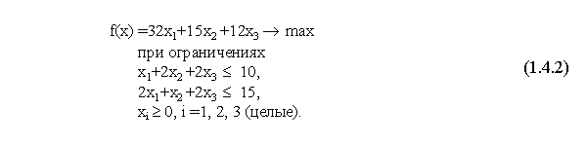
Мы получили так называемую задачу линейного программирования.
Модель является примером оптимизационной модели детерминированного типа (с вполне определенными элементами).
Пример1.3. Инвестору требуется определить наилучший набор из акций, облигаций и других ценных бумаг для приобретения их на некоторую сумму с целью получения определенной прибыли с минимальным риском для себя. Прибыль на каждый доллар, вложенный в ценную бумагу j - го вида, характеризуется двумя показателями: ожидаемой прибылью и фактической прибылью. Для инвестора желательно, чтобы ожидаемая прибыль на один доллар вложений была для всего набора ценных бумаг не ниже заданной величины b.
Заметим, что для правильного моделирования этой задачи от математика требуются определенные базовые знания в области портфельной теории ценных бумаг.
Обозначим известные параметры задачи:
n — число разновидностей ценных бумаг;
а_{j} — фактическая прибыль (случайное число) от j-го вида ценной бумаги
_{j} — ожидаемая прибыль от j-го вида ценной бумаги.
Обозначим неизвестные величины:
y_{j} — средства, выделенные для приобретения ценных бумаг вида j.
По нашим обозначениям вся инвестированная сумма выражается как 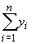
Для упрощения модели введем новые величины
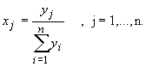
Таким образом, х_{i} — это доля от всех средств, выделяемая для приобретения ценных бумаг вида j.
Ясно, что 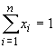
Из условия задачи видно, что цель инвестора — достижение определенного уровня прибыли с минимальным риском. Содержательно риск — это мера отклонения фактической прибыли от ожидаемой. Поэтому его можно отождествить с ковариацией.
прибыли для ценных бумаг вида i и вида j. Здесь М — обозначение математического ожидания.
Математическая модель исходной задачи имеет вид:
min 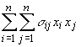
при ограничениях

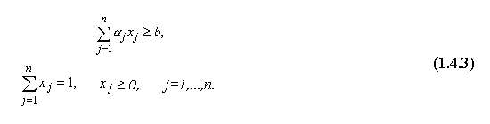
Мы получили известную модель Марковица для оптимизации структуры портфеля ценных бумаг.
Модель (1.4.3.) является примеров оптимизационной модели стохастического типа (с элементами случайности).

Лекция №18. Распределение ресурсов.

Пример. На базе торговой организации имеется n типов одного из товаров ассортиментного минимума. В магазин должен быть завезен только один из типов данного товара. Требуется выбрать тот тип товара, который целесообразно завести в магазин. Если товар типа j будет пользоваться спросом, то магазин от его реализации получит прибыль рj , если же он не будет пользоваться спросом - убыток qj .
Перед моделированием обсудим некоторые принципиальные моменты. В данной задаче лицом принимающим решение (ЛПР) является магазин. Однако исход (получение максимальной прибыли) зависит не только от его решения, но и от того, будет ли завезенный товар пользоваться спросом, т. е. будет ли выкуплен населением (предполагается, что по какой-то причине у магазина нет возможности изучить спрос населения). Поэтому население может рассматриваться как второе ЛПР, выбирающее тип товара согласно своего предпочтения. Наихудшим для магазина "решением" населения является: "завезенный товар не пользуется спросом". Так что, для учета всевозможных ситуаций, магазину нужно считать население своим "противником" (условно), преследующим противоположную цель — минимизировать прибыль магазина.
Итак, имеем задачу принятия решения с двумя участниками, преследующими противоположные цели. Уточним, что магазин выбирает один из типов товаров для продажи (всего n вариантов решений), а население — один из типов товаров, который пользуется наибольшим спросом (n вариантов решений).
Для составления математической модели нарисуем таблицу с n строками и n столбцами (всего n² клеток) и условимся, что строки соответствуют выбору магазина, а столбики — выбору населения. Тогда клетка (i, j) соответствует той ситуации, когда магазин выбирает i-й тип товара (i-ю строку), а население выбирает j-й тип товара (j-ю столбик). В каждую клетку запишем числовую оценку (прибыль или убыток) соответствующей ситуации с точки зрения магазина:
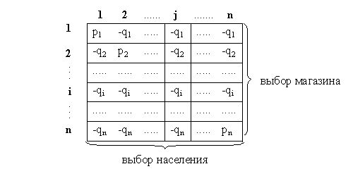
Числа q_{i} написаны с минусом для отражения убытка магазина; в каждой ситуации "выигрыш" населения (условно) равен "выигрышу" магазина, взятому с обратным знаком.
Сокращенный вид этой модели таков:
INCLUDEPICTURE "http://www.math.kemsu.ru/kmk/subsites/matekon/Chapter1/Im14.gif" \* MERGEFORMAT 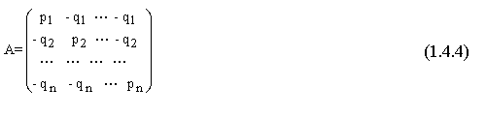
Мы получили так называемую матричную игру. Такие модели в данном учебнике не рассматриваются.
Модель является примером игровых моделей принятия решения.

Лекция №19. Моделирование взаимодействия с мировой экономикой.

В данной лекции рассматривается модель взаимодействия трехсекторной экономики с мировым рынком. Изучаются переходные процессы и стационарные состояния открытой трехсекторной экономики. Предпологается, что собственное производство и импорт агрегированного товара можно складывать, как части одинакового стандартного качества, кроме того, по каждому товару рассматривается только чистый вывоз или ввоз.
Открытая трехсекторная модель экономики. Переходные процессы и стационарные состояния.
Итогом введения внешней торговли в трехсекторную модель экономики являются следующие изменения в модели:
1) в приходной части инвестиционного баланса появится слагаемое $Y_{1}$ — ввоз инвестиционных товаров;
2) в расходной части материального баланса добавится слагаемое $Y_{0}$ — вывоз материалов;
3) на потребительский рынок наряду с собственным производством $X_{2}$ поступит также импорт предметов потребления $Y_{2}$;
4) добавится внешнеторговый баланс.

В результате модель открытой трехсекторной экономики в абсолютных показателях приобретет следующий вид:
• технологический уклад в форме линейно-однородных ПФ —
X_{i}=F_{i}(K_{i},L_{i}), i = 0,1,2; (1)
• динамика общего числа занятых —
$L=L\left(0\right)e^{v t}$; (2)
• динамика ОПФ секторов —
$\frac{{\text{dK}}_{i}}{\text{dt}}=−μ_{i}K_{i}+I_{i},K_{i}|_{t=0}=K_{i}\left(0\right),i=0,1,2;$ (3)
• трудовой баланс —
$L=L_{0}+L_{1}+L_{2}$ (4)
• инвестиционный баланс —
$X_{1}+Y_{1}=I_{0}+I_{1}+I_{2}$; (5)
• материальный баланс —
$\left(1−a_{0}\right)X_{0}=a_{1}X_{1}+a_{2}X_{2}+Y_{0}$; (6)
• внешнеторговый баланс —
$q_{0}Y_{0}=q_{1}Y_{1}+q_{2}Y_{2}$ (7)
где $q_{0}, q_{1}, q_{2}$ — мировые цены на продукцию материального, фондосоздающего и потребительского секторов.

Лекция №20. Моделирование внешней торговли

Настоящая лекция посвящена исследованию влияния внешней торговли и научно-технического прогресса на производство и потребление.
Условия возможности и целесообразности внешней торговли
Под возможностью внешней торговли понимается способность экономики предоставить эквивалентный объем топлива, электроэнергии, сырья и других материалов в мировых ценах в обмен на закупаемые за рубежом инвестиционные и потребительские товары.
Целесообразность торговли рассматривается в двух следующих формах:
1) как усиление индустриального развития при сохранении или увеличении удельного потребления;
2) как увеличение удельного потребления при сохранении или усилении индустриального развития.
Постановка вопроса об условиях возможности и целесообразности внешней торговли правомерна, если экономика находится в состоянии автаркии или вблизи него, т.е. в том случае, когда объемы внешней торговли невелики. Последнее с математической точки зрения означает, что можно линеаризовать нелинейные зависимости, отбрасывая квадратичные члены и члены более высокого порядка малости (относительно $y_{i}, i=0,1,2$).
Поскольку $y_{0},y_{2}$ входят в модель линейным образом, то необходимо линеаризовать только удельные выпуски секторов, которые зависят от $y_{1}$ нелинейно.
Казалось бы, возможны два варианта вхождения национальной экономики в мировой рынок:
1) без изменения сложившегося распределения ресурсов, т.е. только за счет регулирования составляющих внешней торговли;
2) с изменением сложившегося распределения ресурсов.
В первом случае (т.е. при постоянстве $θ_{i},s_{i}$) находим, исполь
зуя производные удельных выпусков секторов по у\\
дх; а.х,
поэтому при малых значениях y_{i} удельные выпуски секторов примут следующий вид (нулевым верхним индексом отмечены удельные выпуски в состоянии автаркии):
Подставим последние выражения в уравнение материального
Поскольку а₀ <0, а₀ <а₂, то выражение в квадратных скобках отрицательно, поэтому у <0. Иными словами, малый ввоз машин и оборудования в объеме у\ не может быть компенсирован соответствующим вывозом материалов (ведь оказалось, что Уо < 0!), следовательно, первый случай невозможен.
Таким образом, вхождение сырьевой национальной экономики в мировой рынок усиливает ее сырьевую направленность, поскольку требует перекачивания дополнительных ресурсов в материальный сектор.
Рассмотрим, в свою очередь, два крайних варианта такого перекачивания:
1) без изменения долей фондосоздающего сектора в ресурсах, т.е. целиком за счет потребительского сектора; .
2) с использованием только фондосоздающего сектора в качестве донора.
Возможно и промежуточное решение, основанное на сочетании этих крайних вариантов в определенных пропорциях.

Рассмотрено на заседании кафедры протокол №____от «___»_______201__г.

Разработчик ___________ А.Н. Шевцов

Зав. кафедрой ___________ Н.А. Абиев

